¿Qué impacto ha tenido la crisis económica en las cuentas de la Agencia de Obra Pública de Andalucía?

María José Sáez Díaz
msaezd@uoc.edu
Diciembre 2017

Trabajo Final de Grado
Ámbito de especialización: Gestión contable y financiera
Memoria final
Curso 2017/18, semestre 1

Índice
Resumen 4
Abstract 4
Introducción 6
- Sistematización información individual 7
  - Naturaleza y actividad 7
  - Análisis de las cuentas anuales 8
  - Comparación balance y cuenta pérdidas y ganancias……........... 15
  - Análisis estadístico a través de medidas descriptivas………………………… 17
  - Impacto de los mecanismos extraordinarios de apoyo a la liquidez………………………… 19
  - Análisis de las transferencias de la Junta de Andalucía……………. 22
  - Estudio de las inversiones y contratación pública……………. 24
- Sistematización de la información del sector 27
  - Análisis comparativo con las principales Agencias Públicas Empresariales de la Junta de Andalucía 27
  - Análisis comparativo de Entidades Públicas Empresariales del mismo ámbito de otras Comunidades Autónomas 35
- Implicaciones éticas y sociales 39
Conclusiones 40
Perspectivas de futuro y recomendaciones 43
Valoración 45
Autoevaluación 45
Referencias bibliográficas 47
¿Qué impacto ha tenido la crisis económica en las cuentas de la Agencia de Obra Pública de Andalucía?
María José Sáez Díaz (msaezd@uoc.edu)
Grado ADE. Gestión contable y financiera.

RESUMEN
La crisis ha supuesto una paralización y freno a la actividad económica que ha repercutido a todos los niveles tanto en las empresas públicas como privadas. Las Administraciones Públicas han tenido que adoptar medidas tanto económicas como normativas para adaptarse a la nueva situación que han repercutido en los resultados anuales de todos sus entes. Este trabajo se propone dar respuesta a la siguiente pregunta de investigación: “¿Qué impacto ha tenido la crisis económica en las cuentas de la Agencia de Obra Pública de Andalucía?” Para ello, se ha analizado todo el material publicado sobre la AOPA, así como sus cuentas anuales y estados financieros, empleando para ello técnicas económicas, patrimoniales, financieras y estadísticas. Asimismo se ha comparado y analizado con los estados financieros y cuentas anuales de otras entidades públicas empresariales tanto de la propia JA como del resto de Comunidades Autónomas. Se ha concluido de una manera global sobre las repercusiones que la crisis económica ha tenido en cada estado financiero de la AOPA y además se ha realizado un análisis DAFO y CAME extrayendo conclusiones y recomendaciones propias.

Palabras claves: AOPA, crisis económica, estados financieros, cuentas anuales, CAG, entidades públicas empresariales, auditoría, impacto económico.

ABSTRACT
The crisis has paralyzed economic activity. It has had repercussions at all levels, in public and private companies. Public Administrations have had to adopt economic and regulatory measures to adapt to the new situation. It has affected the annual results of all its entities. This essay aims to answer the following research question: "What impact had the economic crisis on the accounts of the AOPA?" For this purpose, all the published material on the AOPA has been analyzed, as well as its annual accounts and financial statements, using economic, patrimonial, financial and statistical techniques. Likewise, they have been compared and analyzed with the financial statements and annual accounts of other public business entities, JA itself and the rest of CCAA. It has been concluded in a global way about the repercussions that the economic crisis has had on each financial state of the AOPA and also a DAFO and CAME analysis has been carried out drawing conclusions and own recommendations.

Keywords: AOPA, economic crisis, financial statements, annual accounts, CAG, public business entities, audit, economic impact.

INTRODUCCIÓN
En los últimos años, en un contexto de crisis económica han sido muchas las medidas y repercusiones en las empresas tanto públicas como privadas. Es interesante analizar el impacto y las consecuencias en una empresa concreta. Existen muchos trabajos de investigación de empresas del sector privado y pocos dedicados a entes empresariales de las Administraciones Públicas y estas han tomado muchas medidas económicas y legales que han repercutido en todas sus entidades. Al final me he planteado realizarlo sobre una entidad pública empresarial de mi Comunidad Autónoma, Andalucía, en concreto la Agencia de Obra Pública de Andalucía, en adelante AOPA, adscrita a la Consejería de Fomento y Vivienda y analizar y estudiar el impacto que ha tenido en sus cuentas anuales.

Justificación
Según figura en sus Estatutos la AOPA es el instrumento para el desarrollo de las políticas de la Junta de Andalucía, en adelante JA, en materia de infraestructuras de transporte, incluyendo la construcción y explotación de carreteras, ferrocarriles y servicios de transporte mediante ferrocarril, y en general las infraestructuras de obra pública y equipamientos públicos. Es interesante investigar cómo ha impactado la crisis en las cuentas de la AOPA, teniendo en consideración que dicha entidad surge en el año 2010, en plena crisis económica y como consecuencia de la misma, en virtud del Decreto-Ley 5/2010 de 27 de julio, por el que se aprueban medidas urgentes en materia de reordenación del sector público, a partir de las empresas Ferrocarriles de la Junta de Andalucía y Gestión de Infraestructuras de Andalucía.
Existe mucho material publicado sobre la AOPA que concluye sobre determinados aspectos de la misma, como son cuentas anuales, informes de auditoria, informes de fiscalización de la Cuenta de Administración General de la Junta de Andalucía (CAG) e informes de fiscalización sobre ámbitos específicos de la Cámara de Cuentas de Andalucía (CCA), Plan de Infraestructuras para la sostenibilidad de Andalucía (PISTA), conciliaciones de saldos, actuaciones público-privadas, memorias de actividades, etc. Sin embargo, no existe un estudio de investigación que analice y concluya de una manera global sobre las repercusiones de la crisis en la AOPA y las compare y analice con otras entidades públicas empresariales tanto de la propia JA como del resto de Comunidades Autónomas.
Creo que es necesario y resulta de interés realizar un trabajo concreto de investigación sobre este tema pero que a su vez, compile, compare, estudie y analice todo lo publicado, extrayendo conclusiones y recomendaciones propias. Por otra parte, es un tema que me resulta de interés tanto desde mi índole laboral, personal, profesional y académico. Siempre he trabajado en el sector público tanto desde el ámbito de la gestión como de la fiscalización, con lo creo que puedo aportar mi conocimiento y experiencia pero a su vez nunca he realizado un trabajo de investigación. Es la primera vez que voy a estudiar y analizar una empresa del sector público desde una perspectiva diferente. En cuanto al material, se centrará sobre todo en las cuentas anuales, informes de auditoria y fiscalización, publicaciones sobre la AOPA y de la propia AOPA, normativa de aplicación, así como otra información que esté disponible a lo largo del desarrollo del trabajo.
Objetivo y alcance
El objetivo general del proyecto es analizar el impacto que ha tenido la crisis económica en las cuentas anuales de la AOPA. Se pretende extraer conclusiones y recomendaciones al respecto. Este objetivo general se concreta en diversos objetivos específicos:

- Analizar las masas patrimoniales y los aspectos y variables más relevantes de las cuentas anuales, realizando un análisis económico-financiero y estadístico a través de medidas descriptivas.
- Analizar el impacto en ciertos aspectos concretos, como son los mecanismos extraordinarios de apoyo a la liquidez, las inversiones y las transferencias recibidas de la JA.
- Efectuar un análisis comparativo con las principales entidades empresariales de la JA, realizando un análisis económico-financiero.
- Efectuar un análisis comparativo con las principales entidades empresariales del mismo ámbito del resto de Comunidades Autónomas, realizando un análisis económico-financiero
- Analizar las principales implicaciones éticas y sociales.
El alcance temporal será 2011-2016, debido a que es en el ejercicio 2011 cuando se produce la integración completa de las dos empresas Ferrocarriles de la Junta de Andalucía y Gestión de Infraestructuras de Andalucía que dieron lugar al nacimiento de la AOPA. Por otra parte se analizará el último ejercicio rendido de estas dos empresas al objeto de analizar, comparar y extraer conclusiones. En cuanto al ámbito temporal del análisis de ciertos apartados concretos como son los mecanismos extraordinarios de apoyo a la liquidez, las inversiones y las transferencias recibidas de la JA, abarcará aquellos ejercicios en los que se encuentra disponible la información. En relación al análisis comparativo con las principales entidades empresariales del mismo ámbito del resto de Comunidades Autónomas también abarcará aquellos ejercicios para los que se encuentra disponible la información.
- SISTEMATIZACIÓN INFORMACIÓN INDIVIDUAL
  - NATURALEZA Y ACTIVIDAD
La AOPA fue creada con el nombre de Ente Público de Gestión de Ferrocarriles Andaluces, mediante la Ley 2/2003 de 12 de mayo, de ordenación de los Transportes Urbanos y Metropolitanos de Viajeros en Andalucía, como un ente de derecho público de los previstos en el artículo 61.b) de la Ley 5/1983 de 19 de julio, General de Hacienda Pública de la Comunidad Autónoma de Andalucía, en adelante LGHP, con personalidad jurídica y patrimonio propio, con administración autónoma y con plena capacidad de obrar para el cumplimiento de sus fines generales. Posteriormente, y a través de la Ley 9/2006, de 26 de diciembre, de Servicios Ferroviarios de Andalucía se modificó la denominación del Ente Público de Gestión de Ferrocarriles Andaluces, que con efectos 19 de enero de 2007, pasó a denominarse Ferrocarriles de la Junta de Andalucía.
Mediante Decreto-Ley 5/2010, de 27 de julio, por el que se aprueban medidas urgentes en materia de reordenación del sector público, Ferrocarriles de la Junta de Andalucía pasó a denominarse Agencia de Obra Pública de la Junta de Andalucía. La Agencia se encuentra sometida a los criterios de interés público y rentabilidad social y actúa en régimen de entidad de derecho público se rige por lo dispuesto en la Ley 1/2011 de 17 de enero de reordenación del sector público y por la Ley 9/2007, de 22 de octubre, sin perjuicio de lo dispuesto en el artículo 31 de la Ley 2/2003, de 12 de mayo, de Ordenación de los Transportes Urbanos y Metropolitanos de Viajeros en Andalucía, por sus Estatutos, por la LGHP de la JA, aprobada por Decreto Legislativo 1/2010, de 2 de marzo, y por la demás normativa de aplicación. La Agencia queda adscrita a la Consejería de Fomento y Vivienda de la JA.
En la Ley 1/2011, se atribuye a la AOPA las competencias:
a) Sobre las infraestructuras viarias y ferroviarias que determine la persona titular de la Consejería de Fomento y Vivienda, las competencias de construcción, conservación, mantenimiento y explotación, pudiendo llevarse a cabo mediante la celebración de los contratos previstos en la legislación de contratos del sector público, incluidos los modelos de colaboración público-privada en la financiación de infraestructuras públicas.
b) La tramitación y aprobación de los estudios de viabilidad, estudios, documentos técnicos y proyectos de carreteras y ferrocarriles que hayan sido atribuidos conforme al párrafo a) anterior, salvo que otra cosa se establezca por la persona titular de la Consejería de Fomento y Vivienda en la Orden de atribución.
c) El desarrollo y gestión de actividades y de infraestructuras de obra pública y equipamiento público que le fueran encomendados por las distintas Consejerías, rigiéndose por la normativa sectorial aplicable en cada caso.
A raíz de lo establecido en el artículo 6 del Decreto-Ley 5/2010, de 27 de julio, la Agencia se subrogó en el ejercicio 2010 en todas las relaciones jurídicas, bienes, derechos y obligaciones de los que era titular Gestión de Infraestructuras de Andalucía, S.A. (GIASA). Con efectos de 1 de enero de 2005, por Acuerdo de Consejo de Gobierno de la JA se procedió a la atribución de las competencias y funciones relativas a los servicios del ferrocarril metropolitano de la Línea 1 Interurbana–Metro de Sevilla y de las Líneas 1 y 2 del Metro de Málaga. Dicha subrogación supone la asunción de la totalidad de las obligaciones, derechos y potestades previstas para la Consejería de Fomento y Vivienda desde ese momento en dichos contratos y los restantes documentos contractuales que los conforman.
Metro de Granada, S.A. Unipersonal se constituyó con la naturaleza de sociedad mercantil del sector público andaluz de las previstas en el artículo 75 de la Ley 9/2007, de 22 de octubre, de la Administración de la JA, adoptando la forma jurídica de sociedad mercantil anónima y quedando adscrita a la Agencia, según consta en escritura pública de 31 de diciembre de 2010, y de conformidad con el acuerdo de 21 de diciembre de 2010 del Consejo de Gobierno. El 31 de octubre de 2016 quedó integrada en la AOPA mediante fusión por absorción total.
  - ANÁLISIS DE LAS CUENTAS ANUALES
A continuación, se procede a efectuar un análisis de los distintos estados contables de la AOPA para el periodo 2011-2016. Las cuentas del ejercicio 2016 están formuladas, auditadas pero no aprobadas.
    - Análisis patrimonial.
El balance de situación a 31 de diciembre de cada ejercicio para el periodo 2011-2016, así como los porcentajes verticales y horizontales, se detalla en el Anexo I.

Estructura económica
Los dos primeros ejercicios el peso del activo corriente y no corriente estaba casi al 50%. Sin embargo en los últimos 4 años, se caracteriza por un elevado activo no corriente que proviene del incremento que se produce en el inmovilizado material de la partida “terrenos y otras construcciones” en el ejercicio 2013, debido a los activos sujetos a concesión administrativa que se reflejan por su valor razonable y que corresponden a las construcciones de las líneas de Metro de Sevilla y Metro de Málaga en base a las cuantías abonadas por la AOPA y que a su vez se han financiado con subvenciones y transferencias de capital y también de la partida “otros activos financieros” a causa de los derechos a L/P de la agencia frente a la JA por las aportaciones fijas a realizar a las sociedades concesionarias(Metro de Málaga y Metro de Sevilla) de los activos sujetos a concesión administrativa y cuya contrapartida se refleja en el pasivo no corriente en “otros pasivos financieros”. Por otra parte hay que señalar el incremento de la rúbrica “otro inmovilizado intangible” en 2012 y 2013 debido a las actividades de I+D+i desarrolladas con las Universidades andaluzas.
Respecto al activo corriente se mantiene sin variaciones significativas durante el periodo. No obstante, hay que destacar el descenso de la partida “operaciones de intermediación” en 2014 y 2015 y su aumento en 2016. Así como el descenso en 2016 en “operaciones especificadas”. En estas partidas figuran las encomiendas en ejecución que realiza la AOPA.

Estructura financiera
Durante todo el periodo el peso del patrimonio neto y pasivo permanece prácticamente invariable, aproximadamente 45% y 55% para cada partida, es una buena proporción. La empresa está suficientemente capitalizada y no tiene excesivo endeudamiento. Sin embargo hay que destacar que en todos los ejercicios el pasivo es superior al patrimonio neto, salvo en 2012. Señalar el aumento del patrimonio neto en 2013 como consecuencia del incremento de la partida “subvenciones, transferencias, donaciones y legados recibidos procedentes de la Junta de Andalucía” que pasa de más de 500 M€ a 1.200 M€ debido al aumento de las transferencias para Metro de Sevilla y Metro de Málaga. Por otro lado, resulta significativo que la AOPA siempre presenta pérdidas y que además aumenta en cada ejercicio y que es compensado por la JA mediante transferencias de financiación. Estos dos últimos hechos hace que la dependencia financiera de la agencia respecto a la JA sea cada vez mayor.
Por otra parte, en los años 2011 y 2012, no existía pasivo no corriente. Figura por primera vez en el balance de 2013 “deudas a L/P otros pasivos financieros”. Refleja la operación de financiación a L/P instrumentada por la AOPA para pagar deuda comercial mediante los mecanismos extraordinarios de apoyo a la liquidez impulsados por el Gobierno y a los que se acoge la JA. El pasivo corriente presenta ligeras oscilaciones al alza y a la baja durante todo el periodo. La partida “deudas a corto plazo. Otros pasivos financieros” crece en 2013 como consecuencia del incremento del inmovilizado y por tanto de las deudas a C/P con los proveedores del mismo. El aumento de la rúbrica “otros conceptos “en 2016 se produce por los saldos pendientes de compensar por la Administración relativos al abono de facturas de acreedores mediante el Fondo de Liquidez Autonómica. También destaca la evolución a la baja del saldo de la partida”acreedores comerciales y otras cuentas a pagar”. Las deudas con los proveedores han descendido durante el periodo analizado de manera significativa.

Equilibrio patrimonial

Se utiliza el procedimiento gráfico para analizar el equilibrio patrimonial.

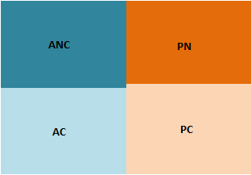
Tabla 1. Masas patrimoniales 2011 y 2012
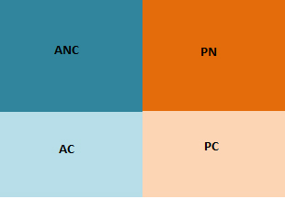

Fuente: elaboración propia. Datos obtenidos de las CAG 2011-2012.

Tabla 2. Masas patrimoniales 2013 y 2014
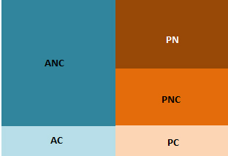
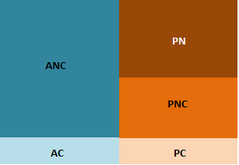
Fuente: elaboración propia. Datos obtenidos de las CAG 2013-2014.

Tabla 3. Masas patrimoniales 2015 y 2016
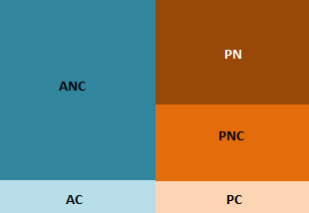
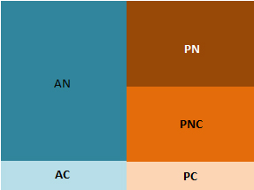
Fuente: elaboración propia. Datos obtenidos de las CAG 2015-2016.

Asimismo, la tabla siguiente muestra el importe del fondo de maniobra en cada ejercicio:

Tabla 4. Fondo de maniobra
Año | Fondo de maniobra
2011 | -26.827.656
2012 | -3.295.123
2013 | -12.388.020
2014 | 15.740.127
2015 | 5.052.423
2016 | 14.415.759
Fuente: elaboración propia. Unidades medida €.
Datos obtenidos de las CAG 2011-2016.

El Fondo de maniobra es negativo en los tres primeros ejercicios. En principio presenta problemas de liquidez y de continuidad del ciclo de explotación. El activo corriente y parte del activo no corriente están financiados con pasivo corriente. Sin embargo la agencia ha tenido capacidad de generar más recursos en los últimos 3 años cancelando deudas, ya que el pasivo corriente ha disminuido en una proporción mayor al activo corriente. No obstante el activo corriente no llega a ser el doble del pasivo corriente, puede seguir produciéndose problemas de liquidez. La AOPA debería continuar con la tendencia de aumentar su fondo de maniobra para mejorar su situación financiera.

Análisis financiero
Se calculan los ratios de liquidez y endeudamiento para efectuar el análisis financiero en el Anexo II. Se determinan los siguientes aspectos:
- Ratio de liquidez: la agencia se encuentra en una situación óptima a lo largo del periodo dando por válido un valor de 1.
- Ratio de tesorería: la situación mejora considerablemente en 2016, se puede considerar un valor óptimo.
- Ratio de fondo de maniobra: sobre un valor teórico de 2 la AOPA está alrededor de1. Esto pone de manifiesto un desequilibrio financiero y dificultades de pagos en los vencimientos a corto plazo.
- Regla de oro vertical: hasta 2015, el valor es inferior a la unidad por lo que indica que los recursos permanentes son insuficientes para financiar los activos a largo plazo y que estos se tienen que financiar parcialmente con recursos a corto. No obstante en 2016 mejora superando la unidad.
- Ratio de endeudamiento: toma valor 1 mostrando equilibrio entre los recursos propios y ajenos. No obstante los dos últimos ejercicios aumenta. Esto indica un volumen de deudas excesivo y por tanto una dependencia mayor de los terceros, está funcionando con mayor riesgo en su estructura financiera.
- Ratio de recursos permanentes: a través del valor de este ratio se puede confirmar que existe una adecuada estabilidad financiera en lo que se refiere a las fuentes de financiación que utiliza la entidad y que son, preferentemente, a largo plazo.
- Ratio de calidad de la deuda: es muy bajo, con lo que muestra una buena situación financiera de la AOPA y que su endeudamiento se financia fundamentalmente a L/P.
- Ratio de garantía: la empresa ofrece garantía a los terceros. Su activo garantiza el reembolso de las deudas.
- Ratio de firmeza: se mantiene estable a lo largo del periodo y con un valor adecuado, el activo no corriente se financia a partes iguales entre recursos ajenos a L/P y patrimonio neto.
- Ratio de estabilidad: el activo no corriente supera al patrimonio neto en todo el periodo, el inmovilizado está siendo financiado por recursos ajenos y, por lo tanto, la agencia no tiene una estabilidad adecuada. Hay que tener en cuenta que estamos analizando una entidad pública empresarial. Si fuera una empresa privada la situación sería delicada, sin embargo al ser una entidad dependiente de una administración pública que presta servicios públicos la financiación puede estar cubierta por la misma.
    - Análisis económico
La cuenta de pérdidas y ganancias para el periodo 2011-2016 figura en el Anexo III, así como los porcentajes verticales y horizontales.
El importe neto de la cifra de negocios ha tenido una evolución dispar durante el periodo, ha experimentado sucesivas bajadas y subidas. Está comprendido por las ventas y las prestaciones de servicios e incluye la cobertura de gastos, medidas informativas, anuncios y publicaciones e ingresos varios, donde figura la prestación de servicios a empresas de grupo pertenecientes a la Consejería de Fomento. La política de precios en las transacciones de ventas, prestación de servicios y compras es repercutir exclusivamente los costes directos incurridos a precios de mercado.
Los aprovisionamientos aumentan espectacularmente en 2014, en casi 110 M€ por la inclusión en este ejercicio de las aportaciones para Metro de Sevilla y Metro de Málaga. Igualmente ocurre con “otros ingresos de explotación”. También aumentan significativamente en 2014 en más de 100 M€, debido al incremento de la partida”subvenciones de explotación incorporadas al resultado del ejercicio procedentes de la Junta de Andalucía” por el mismo motivo descrito en el párrafo anterior.
Los gastos de personal no sufren prácticamente variación durante el intervalo que se analiza, aunque se incrementan levemente durante todo el periodo. La partida “otros gastos de explotación “aumenta en 2013 y 2014 nueve puntos porcentuales respecto a los años anteriores, debido a la rúbrica “pérdidas, deterioro y variación de provisiones por operaciones comerciales”, donde figuran las correcciones valorativas de los saldos de clientes y deudores comerciales en base a su mejor estimación posible, siendo su carácter reversible. En 2015 dicha partida se decrementa a 14 m€.
En la partida “amortización del inmovilizado” hasta 2013 el importe supone 500 m€ aproximadamente, sin embargo en 2014 se incrementa considerablemente superando los 10 M€ y en 2015 y en 2016 los 13 M€. Este aumento se debe a los activos sujetos a concesión administrativa Metro de Sevilla y Metro de Málaga. La rúbrica “imputación de subvenciones de inmovilizado no financiero y otras subvenciones procedentes de la JA” también se incrementa espectacularmente a partir de 2014 figurando 16 M€ cuando hasta entonces prácticamente no superaba 41 m€. El motivo es el mismo, la inclusión en este ejercicio de las cantidades correspondientes a Metro de Sevilla y Metro de Málaga.
Igual ocurre con “deterioro y resultado por enajenación de inmovilizado” que no aparece cantidad alguna hasta 2014. A partir de dicho ejercicio figura en esa partida la desestimación de los proyectos en curso imputándose a resultados la subvención que los financiaba. El resultado de explotación ha sido positivo en los tres primeros ejercicios llegando a 10 M€ en 2013, mientras que los últimos años es negativo. La marcha económica de la agencia puede ser preocupante ya que 2016 es el ejercicio donde las pérdidas son mayores.
El resultado financiero es negativo en todos los años, siempre los gastos son superiores a los ingresos financieros y es importante comentar que si analizamos los porcentajes verticales el peso relativo de los gastos financieros respecto a las ventas se incrementa cada ejercicio. En 2015, suponen un 152% respecto a la cifra de negocios. Al ser un ente empresarial de una Administración Pública, el resultado antes de impuestos coincide con el resultado del ejercicio, es negativo, llegando a -12,65 M€ en 2015.
Periodo medio de pago y de cobro
A continuación se detallan los ratios referidos al periodo medio de cobro (PMC) y periodo medio de pago (PMP). La JA ha publicado la ratio de PMP de los ejercicios 2014, 2015 y 2016 y por otro lado se ha calculado el PMC. A continuación se indica en días:
Tabla 5. Período medio de pago y de cobro.
Año | Operaciones pagadas | Operaciones ptes. de pago | PMP | PMC
2014 | 41,24 | 55,59 | 50,21 | 374
2015 | 33,03 | 66,83 | 46,68 | 297
2016 | 74,80 | 48,37 | 69,50 | 475
Fuente: elaboración propia. Datos obtenidos de la Consejería de Hacienda y Administración Pública y CAG 2014-2016.

Representando gráficamente ambas ratios.
Gráfico 1. Comparación PMC-PMP
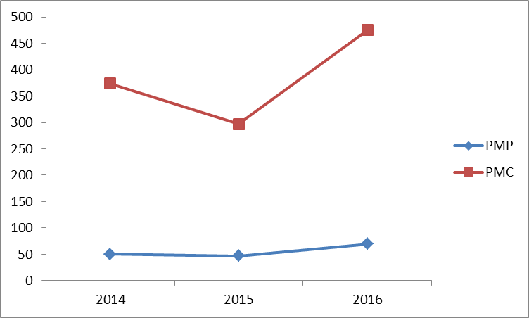
Fuente: elaboración propia. Datos obtenidos de la Consejería de Hacienda y Administración Pública y CAG 2014-2016.
El PMC a los clientes es muy superior al PMP a proveedores. Este hecho indica una mala salud económica y financiera. Esto se debe a que la principal actividad de la AOPA es la construcción, mantenimiento y prestación de servicios de infraestructuras públicas. Si estuviéramos en una empresa privada estaríamos ante graves dificultades financieras pero al depender de la JA y su actividad es realizar las infraestructuras en transportes siempre cuenta con el respaldo de la JA, pero a su vez depende financieramente de ella.
Apalancamiento operativo
En el cuadro siguiente se muestra el cálculo del apalancamiento operativo en base al resultado de explotación y el EBTIDA:
Tabla 6. Apalancamiento operativo
Año | Apalancamiento operativo | En base al ebitda
2012 | 0% | 4,74%
2013 | 112,21% | 191,29%
2014 | 192,33% | -74,29%
2015 | 158,32% | 403,99%
2016 | 216,14% | 211,58%
Fuente: elaboración propia. Datos obtenidos de la Consejería de Hacienda y Administración Pública y CAG 2014-2016.
El apalancamiento operativo indica la posibilidad de crecimiento de la AOPA, es decir la capacidad de crecer a un ritmo superior al que lo hacen los costes, aprovechando que existen unos determinados costes fijos, de estructura, que no crecen al aumentar las ventas o que, al menos, lo hacen menos que proporcionalmente. Los porcentajes apuntan que en 2012 y 2014 ha disminuido tanto el resultado de explotación como las ventas. No obstante, en 2012 el decremento del resultado ha sido inferior al de la cifra de negocios mientras que en 2014 ocurre lo contrario. Sin embargo, en los ejercicios 2013 y 2014 ambas partidas aumentan aunque el incremento de la cifra del resultado es superior al del importe de las ventas. En 2016 disminuye la cifra de ventas y aumentan las pérdidas.
Si nos fijamos en el cálculo del apalancamiento operativo en base al EBITDA, mejora en 2015 para bajar casi a la mitad en 2016, debido a la disminución de las ventas y al incremento de las pérdidas. Así, se puede observar en el gráfico siguiente que el EBITDA, la capacidad de generar caja de la AOPA ha tenido una evolución dispar durante el periodo analizado, se incrementa en más de 6 M€ en 2013, para bajar 5 M€ en 2014 y volver a aumentar 4 M€ en 2015 para descender significativamente en 2016.

Gráfico 2. EBITDA
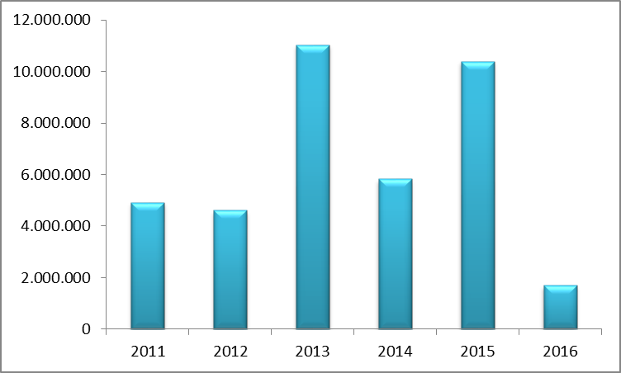
Fuente: elaboración propia. Datos obtenidos de las CAG 2011-2016.
    - Análisis del Estado de cambios en el patrimonio neto
Se procede al análisis del Estado total de cambios en el patrimonio neto. Este se compone del Estado de ingresos y gastos reconocidos (EIGR) y del Estado total de cambios en el patrimonio neto (ETC) que figuran en el Anexo IV. Los ingresos y gastos van decreciendo a lo largo del periodo para en 2015 ser negativo e incrementarse en 2016. En este ejercicio se produce la integración de Metro de Granada mediante fusión por absorción total. La AOPA financia su actividad principalmente con las transferencias de la JA. Las adiciones por cesión que figuran en 2016 corresponden a transferencias de capital. La agencia imputa a resultado parte de las transferencias en proporción a la depreciación de los activos que financia.
Las aportaciones de los socios son transferencias de la JA que se realizan para compensar las pérdidas producidas. Por otra parte, la AOPA dando cumplimiento a la Orden EHA/733/2010, de 25 de marzo, que aprueba determinados aspectos contables para empresas públicas que operan en determinadas circunstancias, entre otros establece: “las aportaciones recibidas de la Administración concedente actuando en su condición de socio que no financian la realización de una actividad concreta, y en consecuencia no se concederían de la misma forma a una empresa privada, se contabilizarán directamente en los fondos propios”, y es así como se contabiliza por la agencia. Se observa en el periodo un incremento de 523 M€ a 1.406 M€. Señalar que se producen diversas circunstancias que afectan a este hecho como son: la subrogación en las relaciones jurídicas, bienes, derechos y obligaciones de GIASA, la atribución de competencias y funciones relativas a los servicios de ferrocarril metropolitano de la Línea 1 de Metro de Sevilla y las Líneas 1 y 2 de Metro de Málaga, así como la fusión por absorción de Metro de Granada.
    - Análisis de la rentabilidad
El cuadro siguiente muestra la evolución tanto de la rentabilidad económica como de la financiera:
Tabla 7. Rentabilidad
Rentabilidades | 2011 | 2012 | 2013 | 2014 | 2015 | 2016
Margen sobre ventas | 3,62 | 2,41 | 1,47 | -1,62 | -3,02 | -0,39
Rotación del activo | 0,01 | 0,01 | 0,01 | 0 | 0 | 0
Rentabilidad económica | 0,40% | 0,39% | 0,38% | -0,18% | -0,11% | -0,38%
Activo/patrimonio neto | 2,09 | 1,78 | 2,30 | 2,11 | 2,06 | 2,22
BAI / BAII | - | - | - | 1,40 | 3,41 | 0,29
Apalancamiento financiero | - | - | - | 1,51 | 0,60 | 7,75
Efecto fiscal (Bºneto /BAI) | - | - | - | 0 | 0 | 0
Rentabilidad financiera | - | - | - | - | - | -
Fuente: elaboración propia. Datos obtenidos de las CAG 2011-2016.

La rentabilidad económica disminuye a lo largo de todo el periodo, la agencia no es eficiente. No genera valor en relación a los recursos que invierte. La rotación del activo es inexistente. No tiene capacidad de facturación en relación a los activos disponibles. Además el margen sobre ventas también se decrementa, incluso llega a ser negativo debido a la disminución de las ventas sobre todo en 2014 y 2015. La agencia no obtiene beneficios sino pérdidas. La rentabilidad financiera no se considera porque no existe efecto fiscal. Sin embargo el apalancamiento financiero es alto y además se incrementa significativamente el último año. Está aumentando el peso de la deuda sobre el patrimonio. No obstante el rendimiento de su activo es superior al coste de su financiación.
    - Análisis del estado de flujo de efectivos.
Se muestra en el Anexo V, el estado de flujos de efectivo para el periodo 2011-2016. Los flujos de efectivo de las actividades de explotación son negativos en todos los ejercicios, salvo en 2013 y además superiores al resultado. La actividad de explotación no es eficiente. Hay que tener en cuenta que la AOPA financia su actividad con las transferencias de la JA y que su actividad principal es la construcción, mantenimiento y explotación de las infraestructuras de transportes públicos, normalmente deficitaria. Los gastos de explotación son superiores a los ingresos de explotación. Hay que destacar de acuerdo con las memorias de cuentas anuales que la AOPA registra como inmovilizado material las infraestructuras construidas por las empresas concesionarias y que por tanto incluye en la cuenta de pérdidas y ganancias los ingresos y gastos de explotación derivados de las mismas. Por otro lado imputa a resultado la parte de transferencias que corresponde a la depreciación de los activos que financia.
En cuanto a los flujos de efectivo de las actividades de inversión, la AOPA ha tenido mayor salida de tesorería por inversiones que entradas por desinversiones. Estas últimas solo se han efectuado en los dos primeros ejercicios. La mayor parte de la actividad inversora se financia por la JA. Respecto al flujo de efectivo de las actividades de financiación, se observa que la principal fuente de financiación la constituye las transferencias de la JA. En todos los ejercicios el flujo del patrimonio es superior al del pasivo financiero.
Si analizamos la evolución neta del efectivo, se observa que el mayor incremento se produce en 2013 y la mayor disminución en 2015. En el gráfico nº 3 se muestra la evolución de los diferentes flujos de efectivo:

Gráfico 3. Evolución de los diferentes flujos de efectivo.
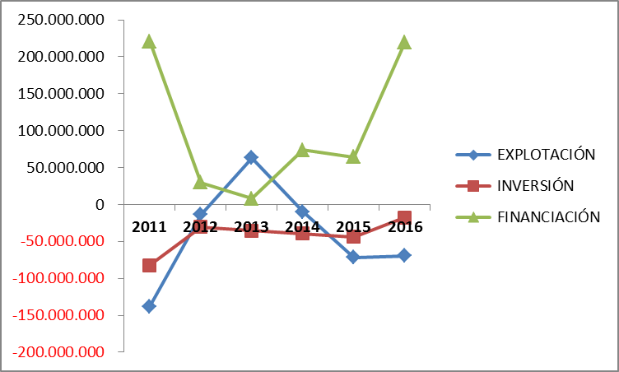
Fuente: elaboración propia. Datos obtenidos de las CAG 2011-2016.
  - COMPARACIÓN BALANCE Y CUENTA PERDIDAS Y GANANCIAS
El objetivo es comparar los balances y cuentas de pérdidas y ganancias agregados del ejercicio 2009 de los entes Ferrocarriles de Andalucía y GIASA, último año que presentan cuentas anuales con 2010, primer ejercicio que presenta cuentas la AOPA. A continuación se comparan ambos estados utilizando porcentajes verticales y horizontales:
Tabla 8. Balances
Balance | Agregado 2009 | AOPA 2010 | 2009% | 2010% | 10/09*100
Activo no corriente | 431.237.399 | 467.616.817 | 46,40% | 51,16% | 108,44%
Activo corriente | 498.177.466 | 446.350.701 | 53,60% | 48,84% | 89,60%
Total activo | 929.414.865 | 913.967.518 | 100,00% | 100,00% | 98,34%
Patrimonio neto | 289.133.760 | 378.789.772 | 22,63% | 41,44% | 131,01%
Pasivo no corriente | 336.711.535 | 0 | 26,35% | 0,00% | 0,00%
Pasivo corriente | 652.089.958 | 535.177.746 | 51,03% | 58,56% | 82,07%
Total patrimonio neto y pasivo | 1.277.935.253 | 913.967.518 | 100,00% | 100,00% | 71,52%
Fuente: CAG 2009 y 2010.Cifras en euros.
Tabla 9. Cuentas de pérdidas y ganancias
CUENTA DE PÉRDIDAS Y GANANCIAS | Agregado 2009 | AOPA 2010 | 2009% | 2010% | 10/09*100
A) OPERACIONES CONTINUADAS
1. Importe neto de  la cifra de negocios | 41.727.338 | 30.593.938 | 100,00% | 100,00% | 73,32%
3. Trabajos realizados para la  empresa para su activo | 231.054 | 203.453 | 0,55% | 0,67% | 88,05%
4. Aprovisionamientos | -11.001.762 | -23.769.252 | -26,37% | -77,69% | 216,05%
5. Otros ingresos de explotación | 2.660.275 | 3.789.300 | 6,38% | 12,39% | 142,44%
6. Gastos de personal | -7.691.741 | -6.947.514 | -18,43% | -22,71% | 90,32%
7. Otros gastos de explotación | -4.355.329 | -3.422.097 | -10,44% | -11,19% | 78,57%
8. Amortización del inmovilizado | -228.294 | -231.355 | -0,55% | -0,76% | 101,34%
9. Imputación de subvenciones de  inmovilizado no financiero y otros | 31.239 | 107.988.755 | 0,07% | 352,97% | 345.685,70%
11. Deterioro y resultados  por venta del inmovilizado | 575 | -107.942.804 | 0,00% | -352,82% | -18.772.661,57%
A.1) Resultado de explotación | -429.483 | 262.424 | -1,03% | 0,86% | -61,10%
A.2) Resultado financiero | 658.404 | -253.126 | 1,58% | -0,83% | -38,45%
A.3) Resultado antes de impuestos | 228.921 | 9.298 | 0,55% | 0,03% | 4,06%
A.4) Resultado del ejercicio  procedente de operaciones continuadas | 160.962 | - | 0,39% | - | 0,00%
A.5) RESULTADO DEL EJERCICIO | 160.962 | - | 0,39% | - | 0,00%
Fuente: CAG 2009 y 2010.Cifras en euros.
Las principales variaciones se producen en el patrimonio neto que de acuerdo con la memoria, se debe al aumento del “fondo social”, como consecuencia de los activos netos recibidos de GIASA por la operación de cesión global de activos y pasivos y el incremento de las “transferencias procedentes de la JA” y en el pasivo no corriente a causa de la cancelación de los pasivos por impuestos diferidos registrados hasta el 31 de diciembre de 2009 y que correspondían exclusivamente a transferencias y subvenciones de capital no reintegrables imputadas al patrimonio neto.
En relación con la cuenta de pérdidas y ganancias destaca el aumento de los “aprovisionamientos” debido al incremento de las direcciones de obra fundamentalmente y de las partidas “imputación de subvenciones inmovilizado no financiero” y “deterioro y resultado por venta de inmovilizado” como consecuencia de las transferencias de la JA para financiar el inmovilizado, las adiciones por cesión global de activos y pasivos de GIASA a la AOPA para financiar las inversiones de Metro de Málaga y Metro de Sevilla y la imputación al resultado del ejercicio de la subvención recibida para la financiación de la obra adscrita del Metro de Granada a consecuencia de la cesión de la obra en curso por la AOPA a favor de la sociedad Metro de Granada, S.A. La causa de las bajas por cesión y aportación son consecuencia de la aportación no dineraria realizada como desembolso de la ampliación de capital llevada a cabo por Metro de Granada, S.A. y que la Agencia ha suscrito en su totalidad así como por la cesión irrevocable sin contraprestación a esta sociedad dependiente para su consideración como subvención de capital de las obras acometidas hasta el 31 de diciembre de 2009 del Ferrocarril Metropolitano de Granada.

  - ANÁLISIS ESTADÍSTICO A TRAVÉS DE MEDIDAS DESCRIPTIVAS.
En este apartado se pretende analizar los valores de las ratios de rentabilidad, operaciones, estructura y empleado, que ofrece la base de datos Sistemas de Análisis de Balances Ibérico (SABI), donde se han obtenido los datos desde 2006 hasta 2015. Mención especial merecen los años 2009 y 2012, ya que no figuran en dicha base de datos. La razón de escoger los ratios del SABI y no los calculados anteriormente, se debe a que es una batería de ratios más amplia y representativa de un mayor número de operaciones, que permite analizar más dimensiones económicas con información más cualificada y profunda que los anteriores como por ejemplo, rentabilidad, operaciones, estructura y por empleado. Además tomamos un mayor ámbito temporal, todos los ejercicios que se incluyen en el SABI, 2006-2015. El objetivo es obtener una visión más amplia en el ámbito temporal y de valores económicos que ayude a que las conclusiones y recomendaciones que se extraigan de la investigación sean más efectivas al tener una visión más completa de la agencia. Para ello se utilizan las herramientas de la estadística.
Los valores de las ratios por año y desglosados por concepto se incluyen en el Anexo VI. Para realizar el resumen de los datos se ha calculado el valor de la media aritmética por concepto, ya que es el valor más representativo de los datos. Tomamos el valor de la media porque es el valor estadístico más utilizado en publicaciones oficiales, y el que aporta una mayor representatividad. Además en nuestro caso, añadimos el cálculo del coeficiente de variación para conocer el valor de esta representatividad. Como anteriormente se ha utilizado las ratios para analizar los últimos años de la agencia, se ha optado por el cálculo del valor medio, para obtener de una manera visual y representativa, el comportamiento desde los inicio de la entidad. Asimismo, se ha calculado el coeficiente de variación, para conocer el grado de dispersión de cada ratio. Con este dato se conoce si el valor de la media resulta representativa. Según la clasificación de Pearson, se puede considerar la media representativa si su coeficiente de variación no supera 0,2. A partir de este valor ya sería más adecuado utilizar el valor de la mediana o percentil 50, que nos indica el valor central de los datos.
En el Anexo VII aparecen las medidas estadísticas utilizadas como resumen del análisis de las ratios.
Gráfico 4. Ratios de Rentabilidad 2006-2015
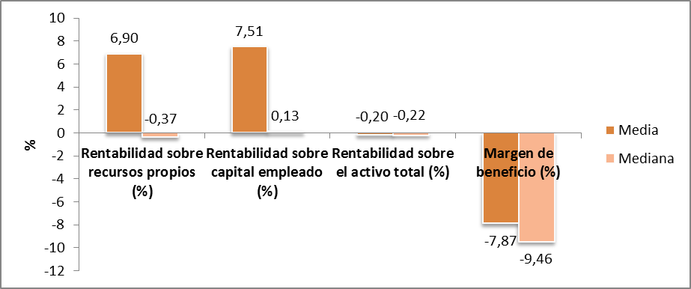
Fuente: elaboración propia. Datos obtenidos SABI.
Se puede concluir si se toma la medida más representativa en estos ratios que es la mediana que la agencia no es rentable. Es lógico en un ente de una Administración Pública cuyas competencias son las infraestructuras de transporte.

Gráfico 5. Ratios de Operaciones 2006-2015
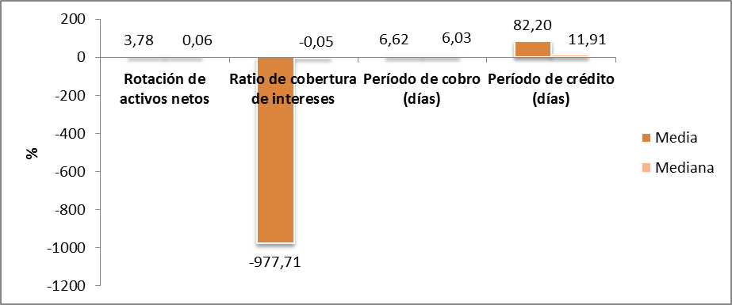
Fuente: elaboración propia. Datos obtenidos SABI.
En este gráfico, se observa al igual que el anterior, que el valor que mejor se ajusta a la realidad de los datos es el de la mediana, ya que en ratio de cobertura de intereses, el valor de la media tiene una variabilidad mayor respecto al resto de ratios. La agencia sufre pérdidas significativas. El resultado de explotación no puede absorber los gastos financieros.
Gráfico 6. Ratios de Estructura 2006-2015
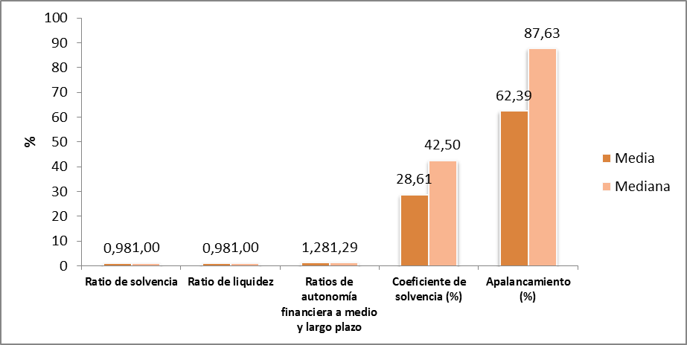
Fuente: elaboración propia. Datos obtenidos SABI
En el caso de las ratios de estructura, se observa que el coeficiente de solvencia y el apalancamiento muestran valores más elevados que el resto, siendo un resultado positivo para la entidad estudiada.

Gráfico 7. Ratios por empleado 2006-2015
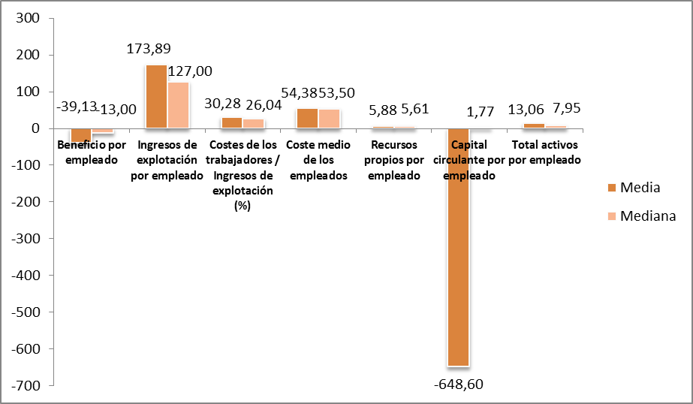
Fuente: elaboración propia. Datos obtenidos SABI
Si se observan los valores de la mediana, resultan más homogéneos que los valores medios, ya que solo resulta representativa la media para coste medio de los empleados. En el caso del capital circulante por empleado la mediana tendría un valor más similar al resto de ratios calculadas.
  - IMPACTO DE LOS MECANISMOS EXTRAORDINARIOS DE APOYO A LA LIQUIDEZ
Una de las consecuencias principales de la crisis económica en el Sector Público fue el aumento de la deuda comercial y la falta de liquidez de las entidades para hacer frente al pago de la misma. El Gobierno de España aprobó una serie de medidas denominadas “Mecanismos extraordinarios de apoyo a la liquidez“durante los años 2012 a 2016 para hacer frente a este hecho:
- Fondo para la financiación de los pagos a proveedores (FFPP), con el objetivo de eliminar el stock de deuda comercial existente o reducir su volumen a niveles compatibles con la Ley 3/2004, de 29 de diciembre, por la que se establecen medidas de lucha contra la morosidad en las operaciones comerciales.
- Fondo de Liquidez Autonómico (FLA), para apoyar la liquidez de las Comunidades Autónomas, que con carácter temporal y voluntario, permitiera atender los vencimientos de deuda así como obtener los recursos necesarios para financiar el endeudamiento permitido por la normativa de estabilidad presupuestaria y destinar parte de dicha financiación para el pago a proveedores.

Fondo para la financiación de los pagos a proveedores
El Real Decreto-ley 4/2012 de 24 de febrero, por el que se determinan obligaciones de información y procedimientos necesarios para establecer un mecanismo de financiación para el pago a los proveedores de las entidades locales, inició la implantación del FFPP. El Acuerdo 6/2012, de 6 de marzo del Consejo de Política Fiscal y Financiera, por el que se fijan las líneas generales de un mecanismo extraordinario de financiación para el pago a los proveedores de las Comunidades Autónomas (Resolución de la Secretaría General de Coordinación Autonómica y Local de 13 de abril de 2012) y el Acuerdo de la Comisión Delegada del Gobierno para Asuntos Económicos de 22 de marzo, para la puesta en marcha del mecanismo de financiación para el pago a los proveedores de las Comunidades Autónomas (Orden PRE/774/2012, de 16 de abril), fija tales medidas en el ámbito autonómico.
Esta primera fase habría de permitir a las Comunidades Autónomas la cancelación, mediante una operación de crédito de las deudas vencidas, líquidas y exigibles cuya recepción en los registros administrativos de las facturas o solicitudes de pago equivalentes se hubieran producido con anterioridad al 1 de enero de 2012, aunque estas obligaciones no estuvieran contabilizadas ni reconocidas presupuestariamente, sin embargo tenían que quedar aplicadas al presupuesto de ese año 2012 para producirse el pago.
El Real Decreto-ley 4/2013, de 22 de febrero, de medidas de apoyo al emprendedor y de estímulo del crecimiento y de la creación de empleo modifica los ámbitos de aplicación subjetivo y objetivo del FFPP. Esta segunda fase cubrió las deudas vencidas, líquidas y exigibles, derivadas de obligaciones pendientes de pago incluidas en la CAG del ejercicio 2011 y anteriores, o cuentas anuales aprobadas en esos ejercicios en el supuesto de que se tratara de una entidad que no forme parte de la misma, las cuales debían aplicarse a presupuesto con anterioridad al pago de la deuda. En esta fase se atendieron figuras contractuales que no habían tenido cabida en la primera como las obligaciones pendientes de pago derivadas de: convenios, concesiones administrativas, encomiendas de gestión en las que la entidad encomendada tenga atribuida la condición de medio propio y servicio técnico de la Administración, de los contratos de arrendamiento sobre bienes inmuebles, de los contratos previstos en la Ley 31/2007, de 30 de octubre, sobre procedimientos de contratación en los sectores del agua, la energía, los transportes y los servicios postales, de los contratos de concesión de obras públicas, de colaboración entre el sector público y el sector privado y de contratos de gestión de servicios públicos, en la modalidad de concesión, en los que se hubiere pactado una subvención a cargo de las Entidades Locales o Comunidades Autónomas.
Finalmente, el Real Decreto-ley 8/2013, de 28 de junio, de medidas urgentes contra la morosidad de las Administraciones Públicas y de apoyo a entidades locales, reguló una tercera y última fase del FFPP para deudas anteriores a 31 de mayo de 2013 que incluye las obligaciones adquiridas por las Universidades públicas de las Comunidades Autónomas, en los términos establecidos en el Real Decreto-Ley, así como aquellas derivadas de indemnizaciones por expropiaciones reconocidas en sentencia judicial firme, con determinados límites, las transferencias de las Comunidades Autónomas a Entidades Locales derivadas de alguna de las relaciones jurídicas previstas en el Real Decreto-Ley, o las transferencias a instituciones sin ánimo de lucro, entre otras. En el cuadro siguiente se detalla por ejercicio el número de facturas e importe de la AOPA, financiadas por el FFPP:
Tabla 10. Evolución FFPP
 | 2012 | 2013 | 2014 | TOTAL
Nº Facturas | 589 | 37 | 642 | 1.321
Importe | 68.875.680 | 752.217 | 131.288.360 | 200.916.257
Fuente: CAG de la JA 2012-2016.Cifras en euros.
La normativa de FFPP determina que sea la Administración de la Comunidad Autónoma de Andalucía la única prestataria de la operación de endeudamiento a largo plazo destinada a financiar el pago de las facturas de proveedores, tanto sean del sector JA y agencias administrativas como del resto de entes instrumentales con personalidad jurídica que cuentan con patrimonio y tesorería propios, es el caso de la AOPA, asumiendo la Hacienda de la JA como prestataria las cuantías de todas las obligaciones derivadas de las operaciones de endeudamiento suscritas y sus gastos financieros. La Hacienda de la JA habilitó un procedimiento de reembolso de las cuantías de los préstamos y gastos financieros derivados del sector de entes instrumentales. La AOPA debe abonar las amortizaciones del préstamo y los gastos financieros que le corresponda, conforme a las condiciones establecidas en las cláusulas de los contratos formalizados por la JA. Los préstamos se amortizan mediante 32 cuotas trimestrales, con dos años de carencia, siendo la primera de ellas el 26 de septiembre de 2014 y la última el 26 de junio de 2022.
Las cuotas de intereses son trimestrales, calculadas sobre la base Act/360 y al Euribor 3M más un diferencial del 5,25%. La estimación se realiza considerando un Euribor 3M del 0,50% (este tipo recoge las posibles fluctuaciones al alza del Euribor 3M a lo largo de 2014). El primer periodo de cálculo de intereses para 2014 va desde el 1 de enero hasta el 26 de marzo, siendo los tres periodos siguientes por trimestres iguales. En el cuadro siguiente se muestra el préstamo concedido a la AOPA y la situación de las cancelaciones acumuladas practicadas hasta el mes de diciembre de 2014:
Tabla 11. Préstamo concedido AOPA
Ente sector publico | Importe Préstamo concedido | Total cuotas vencidas a septiembre 2014 | Importes abonados a sept. 2014 | Importe vencimientos ptes. Abono sept 2014 | Importe cuotas amortización diciembre 2014 | Importe abonado diciembre de 2014 | Total pte. abono o formalización a diciembre 2014 | % sobre Total pte. abono
AOPA | 1.873,06 | 122,16 | 122,16 |  | 76,57 | 76,57 | 0 | 0%
Fuente: Informe Mecanismos extraordinarios de apoyo a la liquidez de la CCA. Cifras en miles de euros.
El importe que les corresponde asumir como prestatarios, a todas las entidades de acuerdo con el Informe CCA mecanismos extraordinarios de apoyo a la liquidez asciende a 70.334,74 m€. El préstamo concedido a la AOPA supone el 2,66% de dicho importe. La Tesorería General de la Junta de Andalucía paga en formalización (movimiento contable que no lleva aparejado salidas materiales de fondos de tesorería), ya sea parcial o total, sus obligaciones de pago con las entidades, por las cuantías necesarias para hacer efectivos los importes de los préstamos asignados.
Fondo de liquidez autonómica.
En el marco de la Disposición Adicional Primera de la Ley Orgánica 2/2012, de 27 de abril, de Estabilidad Presupuestaria y Sostenibilidad Financiera, modificada por la Ley Orgánica 6/2015, de 12 de junio, se aprueba por el Gobierno el Real Decreto-Ley 21/2012, de 13 de julio, de medidas de liquidez de las Administraciones Públicas y en el ámbito financiero, se crea un mecanismo de apoyo a la liquidez de las Comunidades Autónomas que permita atender los vencimientos de deuda de las mismas así como obtener recursos necesarios para financiar el endeudamiento permitido por la normativa de estabilidad presupuestaria. El objetivo del FLA es servir de instrumento para la obtención de financiación por parte de las Comunidades Autónomas, facilitando el acceso a los mercados financieros y la reducción de los costes de dicha financiación. A continuación se detalla las facturas e importes por ejercicios que la AOPA financiación mediante FLA:
Tabla 12. Evolución FLA
 | 2014 | 2016 | TOTAL
Nº Facturas | 217 | 119 | 336
Importe | 41.547,6 | 39.464,64 | 81.012,24
Fuente: CAG 2012-2016.Cifras en miles de euros
La AOPA ha financiado mediante estos sistemas 1.657 facturas por 281,92M€. En un contexto de grave crisis económica con una caída de los ingresos de las Comunidades Autónomas y de sus entidades, con un incremento de sus necesidades de financiación y de restricciones para acceder a los recursos de los mercados financieros, lo que derivó en la acumulación de deuda comercial, retrasos en los pagos de las obligaciones contraídas y el deterioro de la liquidez, los mecanismos extraordinarios de apoyo a la liquidez permitieron a las Comunidades Autónomas y a sus entes transformar deuda comercial en deuda financiera a largo plazo, acceder a operaciones financieras a tipos medios inferiores a los de mercado, así como pagar a los proveedores en menor plazo temporal. Sin la implantación de estos mecanismos los problemas de liquidez se hubieran agravado, el coste de financiación hubiese sido superior, así como el impacto en el resultado de las cuentas anuales, incrementando las pérdidas y muchas entidades y Comunidades Autónomas hubieran tenido serios problemas para continuar con su actividad.
  - ANÁLISIS DE LAS TRANSFERENCIAS DE LA JUNTA DE ANDALUCÍA
El articulado de las leyes del Presupuesto de la Comunidad Autónoma de Andalucía, para los ejercicios 2011-2016, establecen el régimen de financiación de la actividad en las entidades públicas empresariales, con cargo a las aportaciones de la Junta de Andalucía y sus agencias administrativas. Según este articulado, las entidades públicas empresariales (agencias públicas empresariales, y sociedades mercantiles) de la JA, como es el caso de la AOPA, financiarán sus actividades mediante:
a) Transferencias de financiación (de explotación y/o de capital).
b) Transferencias con asignaciones nominativas, financiadas con Fondos Europeos u otras transferencias finalistas.
c) Subvenciones.
d) Encomiendas de gestión de actuaciones de competencia de las consejerías y sus agencias administrativas.
e) Ejecución de contratos de los que puedan resultar adjudicatarias.
f) Ingresos que puedan percibir por cualquier otro medio.
En el cuadro siguiente figura los recursos obtenidos por la AOPA procedentes de la JA en el periodo 2011-2015 para la financiación de sus actividades:
Tabla 13. Ingresos AOPA
Año | Importe | Var.interanual %
2009(*) | 915,23
2010 | 600,67 | -34,37%
2011 | 394,16 | -34,38%
2012 | 398,02 | 0,98%
2013 | 271,53 | -31,78%
2014 | 399,34 | 47,07%
2015 | 305,30 | -23,55%
Fuente: Informes CAG de la CCA. Cifras en millones de euros. (*)En el ejercicio 2009 agrega los fondos recibidos por el Ente Público de Ferrocarriles de Andalucía y GIASA.
Los ingresos han disminuido considerablemente a lo largo del periodo analizado. Si comparamos 2009 y 2010, ejercicio en el que aún no estaba constituida la agencia con los dos entes que la formaron, el decremento alcanza los 300 M€. Este descenso se produce también a lo largo del periodo, siendo el más significativo en el año 2011. Comparando desde 2009, aún no estaba constituida, hasta 2015 ha bajado más de 600 M€ y desde 2010 año que se constituye la agencia, 300 M€. Esta bajada repercute en la actividad, inversiones y resultado de la AOPA. En las cuentas anuales de la JA, en sus liquidaciones presupuestarias, figuran las transferencias que cada ejercicio destina a la AOPA, es decir, los apartados a, b y c nombrados con anterioridad. En el cuadro siguiente se detallan la totalidad de transferencias tanto corrientes como de capital por ejercicio:
Tabla 14. Obligaciones reconocidas y pagos realizados por ejercicios, a favor de la AOPA
 | Transf. Corrientes |  | Transf. Capital
Año | Obligaciones | Pagos | Obligaciones | Pagos
2009(*) |  |  | 332.110,35 | 123.913,02
2010 | 34.253,24 | 32.093,50 | 126.747,57 | 120.752,22
2011 | 45.063,94 | 28,094,79 | 165.688,02 | 164.188,02
2012 | 55.677,23 | 55.677,23 | 60.119,46 | 59.910,14
2013 | 80,025,69 | 55.066,61 | 132.641,46 | 80.598,57
2014 | 95.286,99 | 95.286,99 | 78.081,92 | 58.839,13
2015 | 141.083,06 | 95.348,62 | 33.794,80 | 19.628,94
TOTAL | 451.390,15 | 333.472,95 | 929.183,58 | 627.830,04
Fuente: Informes CAG del CCA. Cifra en miles de euros.
(*)En el ejercicio 2009 agrega los fondos recibidos por el Ente Público de Ferrocarriles de Andalucía y la sociedad Gestión de Infraestructura de Andalucía, S.A
En 2009 los fondos recibidos por el Ente Público de Ferrocarriles de Andalucía y la sociedad Gestión de Infraestructura de Andalucía, S.A, suponen el 24% del total del periodo 2009-2015. En los gráficos siguientes se puede ver la variación interanual de las obligaciones en términos porcentuales:
Gráfico 8. Variación interanual transferencias
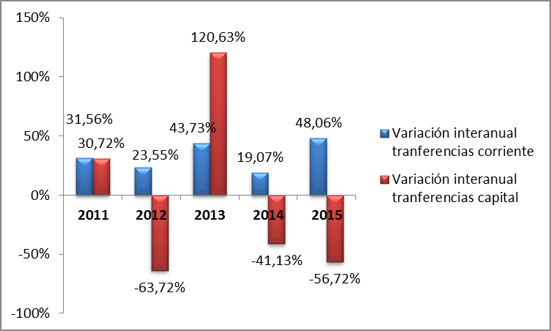
Fuente: elaboración propia. Datos obtenidos Informes CAG de la CCA.
Destaca significativamente el incremento producido en el año 2013 y 2015 en las transferencias corrientes, no obstante en las de capital se producen descensos muy significativos en todo los ejercicios salvo 2013. En las cantidades anteriores se incluyen las transferencias de financiación. Son aquellas que están previstas en el artículo 58 bis del Decreto Legislativo 1/2010, de 2 de marzo que aprueba el TRLGHP, es decir, las entregas dinerarias sin contrapartida directa por parte de la entidad beneficiaria, destinadas a financiar, de forma genérica, la actividad propia de aquella. Su destino no podrá ser objeto de concreción o singularización por el órgano que aprueba la transferencia. Podrán ser de explotación o corrientes y de capital. En el cuadro siguiente se muestra la situación de las transferencias de financiación de explotación en el ámbito financiero (Pérdidas y Ganancias, Resultados negativos de ejercicios anteriores y Balance) por año:
Tabla 15. Transferencias de financiación de explotación
Año | Saldo (1) | LPAIF=PAIF±M (2) | PG /Rtdos. Neg. (3) | Balance (4)
2011 |  | 5.052,40 | 5.052,40
2012 |  | 4.547,10 | 4.547,10
2013 |  | 8.951,84 | 8.951,84
2014 |  | 11.151,36 | 11.151,36
2015 | 12.651,36 |  |  | 12.651,36
Fuente: Informes CAG de CCA. Cifras en miles de euros.
(1) Representa el saldo o remanente que a 31 de diciembre del ejercicio anterior quedó sin aplicar por transferencias de financiación de explotación, ya fuera del ejercicio anterior o de anteriores.
(2) Muestra el importe que por transferencias de financiación de explotación consta en el PAIF y presupuesto de explotación del ejercicio que corresponda, ajustados con las modificaciones presupuestarias aprobadas por la Consejería de adscripción.
(3) Representa el importe que la entidad ha imputado en el ejercicio como ingreso de explotación, para equilibrar la cuenta de Pérdidas y Ganancias y/o, en su caso, a enjugar resultados negativos de ejercicios anteriores.
(4) Recoge el importe por el que figura, transitoriamente, en balance el resto no aplicado de la transferencia de financiación de explotación del ejercicio, en espera de ser reintegrado.
La AOPA ha imputado como ingreso de explotación, para equilibrar la cuenta de Pérdidas y Ganancias y/o, en su caso, enjugar resultados negativos de ejercicios anteriores las transferencias de financiación. Las aprobadas coinciden al cierre del ejercicio exactamente con el resultado negativo de la cuenta de Pérdidas y Ganancias. En 2015, figura un saldo 12.651,36 m€ transitoriamente en balance que es el resto no aplicado de la transferencia de financiación de explotación del ejercicio, en espera de ser reintegrado. El cuadro siguiente pone en relación los resultados obtenidos, con los ingresos por transferencias y subvenciones a la explotación imputados a la cuenta de pérdidas y ganancia. El objeto es mostrar la evolución de los resultados obtenidos, por cada ejercicio, considerando que no se hubiera imputado ingresos por transferencias/ subvenciones a la explotación.
Tabla 16. Estado comparativo de resultados, transferencias y subvenciones de explotación
Ejercicio | A  Resultado | B  Transf./sub. explotación | C=A-B
2009 | 0 | 2.660,27 | -2.660,27
2010 | 0 | 3.789,30 | -3.789,30
2011 | 783,89 | 5.052,40 | -4.268,51
2012 | -804,44 | 4.547,16 | -5.351,60
2013 | 215,64 | 9.813,16 | -9.597,52
2014 | -6.058,38 | 112.739,32 | -118.797,70
2015 | -13.277,78 | 113.000,79 | -126.278,57
Fuente: Informes CAG 2009-2015 de la CCA. Cifras en miles de euros.
(A).- Recoge el resultado del ejercicio una vez aplicado, en su caso, las “Transferencias y subvenciones de explotación”.
(B).- Importes correspondientes a las transferencias y subvenciones de explotación imputadas como ingreso a las respectivas cuentas de resultados.
(C).- Se ha obtenido por diferencia entre (A) y (B). Es decir, refleja el resultado obtenido en cada uno de los ejercicios si no se imputasen como ingresos las transferencias y subvenciones de explotación.

El resultado si no se hubiese imputado como ingreso las transferencias y subvenciones de explotación sería negativo en todos los ejercicios, especialmente hay que destacar los años 2014 y 2015 donde el incremento es significativo, superando los 100 M€. Las pérdidas serían mucho mayores en todos los ejercicios. La AOPA depende de las transferencias de la JA para el desarrollo de su actividad. Esta dependencia ha aumentado a lo largo del periodo.
  - ESTUDIO DE LAS INVERSIONES Y CONTRATACIÓN PÚBLICA
La AOPA, de acuerdo con la normativa que le es de aplicación y en concreto en sus estatutos, tiene atribuidas las competencias para el desarrollo de las políticas de la JA en materia de infraestructuras de transporte, incluyendo la construcción y explotación de carreteras, ferrocarriles y servicios de transporte mediante ferrocarril, y en general las infraestructuras de obra pública y equipamientos públicos. La JA destina fondos a la agencia cada ejercicio para la realización de su actividad inversora (transferencias de capital) y de actividades de prestaciones de servicios y ejecuciones de obras encargadas o encomendadas por la propia junta y sus agencias administrativas (inversiones reales). Los fondos recibidos por la AOPA mediante transferencias de capital se analizan en el apartado anterior. El cuadro siguiente muestra los fondos recibidos por la AOPA de la JA a través del capítulo VI “Inversiones reales“en el periodo 2009-2015:
Tabla 17. Inversiones reales
 | Obligaciones | Pagos
2009(*) | 485.720,65 | 360.665,15
2010 | 353.320,91 | 271.701,67
2011 | 216.004,00 | 113.331,20
2012 | 253.301,85 | 159.381,47
2013 | 151.436,10 | 41.736,82
2014 | 82.796,65 | 58.516,35
2105 | 130.422,38 | 107.502,59
Total | 1.673.002,54 | 1.112.835,25
Fuente: Informes de CAG 2009-2015 de la CCA. Cifras en miles de euros
(*)En el ejercicio 2009 agrega los fondos recibidos por el Ente Público de Ferrocarriles de Andalucía y la sociedad Gestión de Infraestructura de Andalucía, S.A

El gráfico siguiente detalla la variación interanual en términos porcentuales:
Gráfico 9. Variación interanual inversiones.
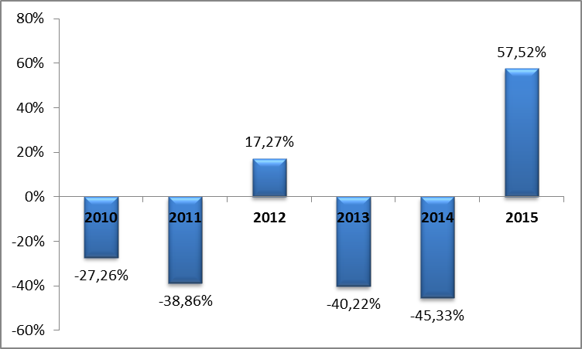
Fuente: elaboración propia. Datos obtenidos Informes de la CAG de la CCA.
Los fondos han descendido considerablemente mermando la capacidad productiva de la AOPA aunque en 2015 experimentan una significativa recuperación.
Contratación pública
Los contratos públicos adjudicados en este periodo por la entidad han sido:
Tabla 18. Contratos públicos
Año | Numero | Importe €
2010(*) | 353 | 871.375.671
2011 | 127 | 294.760.694
2012 | 58 | 149.982.671
2013 | 76 | 16.980.453
2014 | 39 | 16.999.053
2015 | 45 | 37.411.026
Total | 698 | 1.387.509.568
Fuente: Memorias de contratación pública JA.
(*)Agrega Ferrocarriles y GIASA.

Gráfico 10. Importe adjudicado por ejercicio
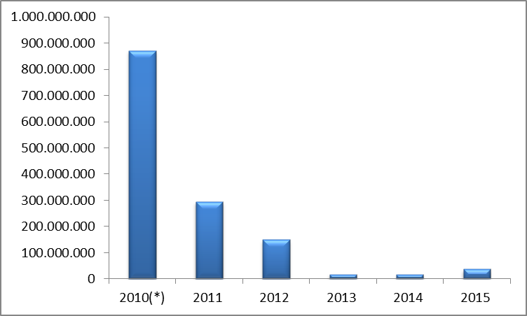
Fuente: elaboración propia. Datos obtenidos de la Memorias de contratación de la JA.
(*)Agrega ferrocarriles y GIASA
Se observa un fuerte descenso de los contratos públicos adjudicados en el periodo y en general, cada ejercicio va disminuyendo la contratación de manera significativa, pasando de los 871 M€ en 2010, último año que presentan cuentas Ferrocarriles Andaluces y GIASA a 295M€, en 2011, primer ejercicio que presenta cuentas la AOPA y baja hasta los 16 M€. En 2015 se alcanza una ligera recuperación.
Plan de infraestructuras para la sostenibilidad del transporte en Andalucía (PISTA)
El Decreto 457/2008, de 16 de septiembre de 2008 aprueba Plan de Infraestructuras para la Sostenibilidad del Transporte en Andalucía (PISTA) para el periodo 2007- 2013. En dicho plan se prevén una serie de actuaciones e inversiones para la mejora y desarrollo de áreas logísticas y las conexiones de transportes. La actividad inversora en materia de infraestructuras de transporte de la JA se canaliza a través del PISTA. La mayoría de las actuaciones las realiza a través de la AOPA, mediante encomiendas de gestión o atribución de competencias, al ser el ente instrumental de la JA que ejecuta las políticas en materia de infraestructuras de transporte, incluyendo la construcción y explotación de carreteras, ferrocarriles y servicios de transporte mediante ferrocarril, y en general las infraestructuras de obra pública y equipamientos públicos. En el cuadro siguiente se muestra las inversiones previstas por la JA:
Tabla 19. Plan PISTA 2007-2013
Programa | JA
Viario | 3.691,2
Ferrocarril | 3.765,7
Puertos | 250,7
Aeropuertos | 85
Transportes de personas
Áreas logísticas | 341,9
TOTAL | 8.134,5
Fuente: Plan PISTA 2007-2013. Cifras en millones de euros.
La AOPA se encarga de la ejecución de la mayor parte de las actuaciones en los programas de “Viario” y “Ferrocarril” de las inversiones previstas por la JA. Según el informe de fiscalización sobre inversiones reales realizado por la CCA para el periodo 2007-2010, hasta 2011, la ejecución para ambos programas es la que sigue:
Tabla 20. Ejecución
Programa | AOPA | JA
Viario | 202,86 | 292,66
Ferrocarril | 323,44 | 342,36
%importancia relativa | 75%
Fuente: Informe inversiones reales 2007-2010 CCA.
Cifras en millones de euros.
La AOPA tenía en 2011 compromisos de gastos plurianuales por 1.337,36 M€, de los 897,29 M€ a partir de 2017. Se reprogramaron muchas actuaciones y se suspendieron obras, como por ejemplo la construcción, conservación, mantenimiento y explotación de la Autovía del Almanzora A334, tramo Purchena-Autovía del Mediterráneo A-7 y la construcción, conservación, mantenimiento y explotación de la Autovía A308, Iznalloz-Darro según la CCA en su informe de fiscalización de las actuaciones público-privadas de la AOPA. Este hecho supone acumular retrasos en la realización de las inversiones que, según los casos, superan los 6 y 7 años. El Consejo de Gobierno de la JA mediante Acuerdo 19 de febrero de 2013, formula la revisión del PISTA para el periodo 2013-2020. A continuación se detallan las inversiones previstas:
Tabla 21. PISTA 2013-2020
Programa | Importe
Carreteras | 557,48
Ferrocarril | 407,79
Transporte de personas | 48,58
Plan andaluz de la bicicleta | 33,10
Puertos | 48,63
Aeropuertos | 6,72
Áreas logísticas | 197,75
Total | 1.300,05
Fuente: PISTA 2013-2020. Cifra en millones de euros.
El PISTA 2007-2013 tenía previsto unas actuaciones de la JA de más de 8.134,5 M€, de los que 7.456,9 M€ correspondían a los programas “Viario” y “Ferrocarril” cuyas actuaciones serían ejecutadas en su mayoría por la AOPA. Sin embargo, para el periodo 2013-2020, no se aprueba un nuevo plan con nuevas inversiones, sino una reprogramación del anterior con una inversión de 1.300,05 M€, de las que a los programas “Carreteras” y “Ferrocarril” corresponden 965,27 M€, frente a los 8.134,5 M€ y 7.456,9 M€ de los programas “Viario” y “Ferrocarril”del PISTA 2007-2013.
- SISTEMATIZACIÓN DE LA INFORMACIÓN DEL SECTOR
Se procede a efectuar un estudio comparativo con las principales entidades públicas de la JA y con las de otras Comunidades Autónomas del mismo ámbito.
  - Análisis comparativo con las principales Agencias Públicas Empresariales de la Junta de Andalucía
    - Análisis patrimonial
El balance de situación a 31 de diciembre de cada ejercicio para el periodo 2011-2016, así como los porcentajes horizontales y verticales se detalla en los Anexos VIII, IX y X. La tabla siguiente muestra el peso porcentual de las diferentes masas patrimoniales de la AOPA respecto a las agregadas de las entidades que se analizan.

Tabla 22. Peso porcentual masas patrimoniales
%AOPA/Agregado entidades | 2011 | 2012 | 2013 | 2014 | 2015 | 2016
Activo no corriente | 26,65% | 29,67% | 33,61% | 58,16% | 59,13% | 60,44%
Activo corriente | 14,27% | 12,97% | 12,40% | 16,24% | 17,31% | 16,82%
Patrimonio neto | 23,73% | 27,86% | 28,77% | 43,07% | 45,77% | 41,55%
Pasivo no corriente | 3,18% | 12,61% | 14,90% | 61,48% | 59,25% | 76,77%
Pasivo corriente | 21,11% | 16,46% | 16,92% | 15,73% | 18,36% | 20,88%
Fuente: elaboración propia .Datos obtenidos cuentas anuales consolidadas, informes CAG 2011-2015 CCA y CAG 2016.
Estructura económica
En todas las entidades el activo no corriente es superior al corriente salvo en Agencia Andaluza de Cooperación Internacional para el Desarrollo (AACID), Agencia Andaluza de la Energía(AAE), Agencia Andaluza del Conocimiento(AAC), Agencia de Medio Ambiente y Agua de Andalucía (AMAYA), Agencia de Servicios Sociales y Dependencia de Andalucía (ASSDA), Empresa Pública de Emergencias Sanitarias (EPES), Agencia de Vivienda y Rehabilitación de Andalucía (AVRA) y Agencia Pública Andaluza de Educación y Formación (APAEF).
Se observa en el periodo que se analiza que durante los ejercicios 2011 a 2013 en torno a un 70% del inmovilizado se concentra en las entidades AOPA, Agencia de Puertos de Andalucía (APPA), Agencia de Innovación, Desarrollo de Andalucía (IDEA) y la Agencia de Vivienda y Rehabilitación de Andalucía (AVRA).A partir de 2014 este porcentaje aumenta y se sitúa en un 80%. Por otra parte la AOPA es la entidad que experimenta un mayor incremento en su inmovilizado cada ejercicio. En 2011 representa el activo no corriente representa casi un 27% del total de entidades y en 2016 se sitúa en más del 60%.Se debe a la anexión de entidades durante el periodo (GIASA, participaciones Metro de Málaga, Metro de Sevilla y Metro de Granada). El activo corriente permanece prácticamente invariable.
Estructura financiera
En 2011 las agencias IDEA, Agencia Pública Andaluza de Educación y Formación (APAEF), Agencia Pública Empresarial Sanitaria Hospital Alto Guadalquivir (APESHAG), Agencia Pública Empresarial Sanitaria Costa del Sol (ASCS), Agencia Pública Empresarial Sanitaria Hospital de Poniente (APESHP) y Agencia Pública Empresarial Sanitaria Bajo Guadalquivir (APESBG) presentaban fondos propios negativos. Esta situación no ha cambiado en el intervalo analizado sino que el número de entidades se ha incrementado con ASSDA, AMAYA y EPES. La AOPA no se encuentra en dicha situación.
La cuenta “subvenciones, donaciones y legados” se incrementa cada ejercicio. La AOPA es la entidad que mayor importe acumula seguida de la APPA e IDEA. En relación al peso porcentual se produce un aumento significativo a partir de 2014 como consecuencia del incremento de las transferencias para Metro de Málaga y Metro de Sevilla. Respecto al endeudamiento, como se manifiesta en los informes de fiscalización de la CAG 2011-2015 de la CCA, la agencia ocupaba el tercer lugar en 2011 con un importe de 571.035 m€. Encabezaban IDEA (870.461 m€) y AVRA (829.052 m€). No obstante en 2015 la AOPA es la entidad más endeudada con 1.336.601 m€, superando a las dos entidades nombradas con anterioridad. Esta situación empeora en 2016, las deudas aumentan tanto a L/P como a C/P.
Equilibrio patrimonial
El Anexo XI detalla el fondo de maniobra para cada entidad. El Fondo de maniobra agregado ha disminuido durante el periodo analizado aunque es positivo. Además el activo corriente no llega a ser el doble del pasivo corriente produciéndose problemas de liquidez. No obstante hay que señalar que en los dos últimos ejercicios la situación mejora y casi se llega a esa proporción. En 2011, 8 entidades presentaban un fondo de maniobra negativo, entre ellas la AOPA, y por tanto problemas de liquidez y de continuidad del ciclo de explotación, al estar el activo corriente y parte del activo no corriente financiados con pasivo corriente. Esta situación mejora en 2016, solo 4 entidades se encuentran con fondo de maniobra negativo, la agencia no está entre ellas. Se ha generado más recursos y se cancelaron deudas, el pasivo corriente ha disminuido mientras aumentó el activo corriente. Se debería seguir con esta tendencia para mejorar la situación financiera.
Análisis financiero
En los Anexos XII y XIII se encuentran las ratios de liquidez y de endeudamiento de las entidades públicas empresariales de la JA. Se determinan los siguientes aspectos en relación a las ratios:
- Ratio de liquidez: la agencia se encuentra en una situación óptima a lo largo del periodo dando por válido un valor de 1. En 2011 el 44% de las agencias ostentan un valor inferior a 1, presentan dificultades financieras. Esta situación va mejorando y en 2016 solo ocurre en el 27 % de las entidades. No obstante si se considera el agregado el valor es superior a 1, lo que indica que se mantienen activos corrientes ociosos que no generan rentabilidad y por tanto una infrautilización del realizable y del disponible.
- Ratio de tesorería: la AOPA inicia el periodo con dificultades financieras sin embargo la situación mejora y su valor se considera óptimo al final del ciclo. El ratio agregado en 2016 está por encima del valor óptimo, entre 0,2 y 0,3, con lo que se está infrautilizando el activo no operativo, perdiendo rentabilidad. No obstante se observa que algunas entidades presentan dificultades de tesorería todos los años como IDEA, AMAYA, ASSDA, RTVA, APESHAG, APESHP, AVRA y APAEF.
- Ratio de fondo de maniobra: sobre un valor teórico de 2, la mayoría de las agencias incluida la AOPA no alcanzan dicho valor. Esto pone de manifiesto un desequilibrio financiero y dificultades de pago en los vencimientos a corto plazo.
- Regla de oro vertical: salvo algunas entidades (APAEF RTVA y ASSDA), todas superan la unidad con lo que el activo no corriente está financiado con los recursos permanentes. La AOPA va mejorando su situación a lo largo del periodo.
- Ratio de endeudamiento: la generalidad de las entidades superan el valor 1 mostrando equilibrio entre los recursos propios y ajenos. Sin embargo, esto indica un volumen de deudas excesivo y por tanto una dependencia mayor de los terceros, se está funcionando con mayor riesgo en la estructura financiera.
- Ratio de recursos permanentes: en general, como en la AOPA, existe una adecuada estabilidad financiera en lo que se refiere a las fuentes de financiación utilizadas y que son, preferentemente, a largo plazo.
- Ratio de calidad de la deuda: la AOPA tiene un valor muy bajo respecto al resto, con lo que muestra una buena situación financiera y que su endeudamiento se financia fundamentalmente a L/P.
- Ratio de garantía: todas las entidades salvo APAEF ofrecen garantía a los terceros. Sus activos garantizan el reembolso de las deudas.
- Ratio de firmeza: en la agencia se mantiene estable a lo largo del periodo y con un valor adecuado, el activo no corriente se financia a partes iguales entre recursos ajenos a L/P y patrimonio neto. No obstante la práctica totalidad de los entes ofrecen seguridad frente a los acreedores a L/P.
- Ratio de estabilidad: en un número considerable de agencias, incluida la AOPA el activo no corriente supera al patrimonio neto en todo el periodo, el inmovilizado está siendo financiado por recursos ajenos, la estabilidad no es adecuada. Hay que tener en cuenta que estamos analizando entidades públicas empresariales. Si fuera una empresa privada la situación sería delicada, sin embargo depender de una administración pública que presta servicios públicos la financiación puede estar cubierta por la misma.
    - Análisis económico
Los Anexos XIV, XV y XVI muestran las cuentas de pérdidas y ganancias de las entidades así como los porcentajes verticales y horizontales. La tabla nº23 indica la evolución por años del número de agencias que obtuvieron resultados positivos, negativos y nulos:
Tabla 23. Evolución resultados
 | 2011 | 2012 | 2013 | 2014 | 2015 | 2016
Positivos | 7 | 7 | 2 | 0 | 3 | 4
Negativos | 4 | 4 | 9 | 12 | 8 | 5
Cero | 7 | 7 | 7 | 6 | 7 | 9
Fuente: elaboración propia .Datos obtenidos cuentas anuales consolidadas, informes CAG 2011-2015 CCA y CAG 2016.
Se observa como aumenta el número de entidades que sufren pérdidas hasta alcanzar su máximo en 2014 y como en los dos últimos ejercicios esta situación mejora. Sin embargo la AOPA solo obtiene beneficios en los ejercicios 2011 y 2013. En el global todos los ejercicios arrojan pérdidas aunque la situación mejora en 2016. La tabla nº24 ofrece un estado comparativo de los resultados:
Tabla 24. Estudio comparativo de los resultados
 | 2011 | 2012 | 2013 | 2014 | 2015 | 2016
Resultado explotación | -24.577,59 | -210.984,23 | -56.855,25 | -77.968,88 | -339.792,22 | -12.249,66
Resultado financiero | -22.625,11 | -39.909,01 | -30.748,25 | -31.002,61 | -14.680,38 | -7.469,95
Resultado del ejercicio | -36.786,33 | -233.924,36 | -71.032,87 | -115.514,15 | -352.154,00 | -24.580,05
Fuente: elaboración propia .Datos obtenidos cuentas anuales consolidadas, informes CAG 2011-2015 CCA y CAG 2016. Cifras en m€.
Las agencias públicas empresariales, han obtenido un resultado agregado negativo todos los ejercicios. Este hecho se debe al aumento de los gastos aunque los ingresos sobre todo la cifra de las subvenciones a la explotación y transferencias de financiación se han incrementado. Destacar que por primera vez en 2016 se produce un resultado de explotación positivo, debido al aumento de los ingresos, en concreto del importe neto de la cifra de negocio así como de las subvenciones a la explotación y transferencias de financiación. La AOPA ha seguido la misma tendencia salvo en el último ejercicio donde las pérdidas se incrementan mientras en el agregado estas disminuyen como consecuencia de los beneficios en el resultado de explotación.
PMP y PMC
El gráfico nº 11 muestra los PMC y PMP de las agencias públicas empresariales de la JA.
Gráfico 11. PMP-PMC
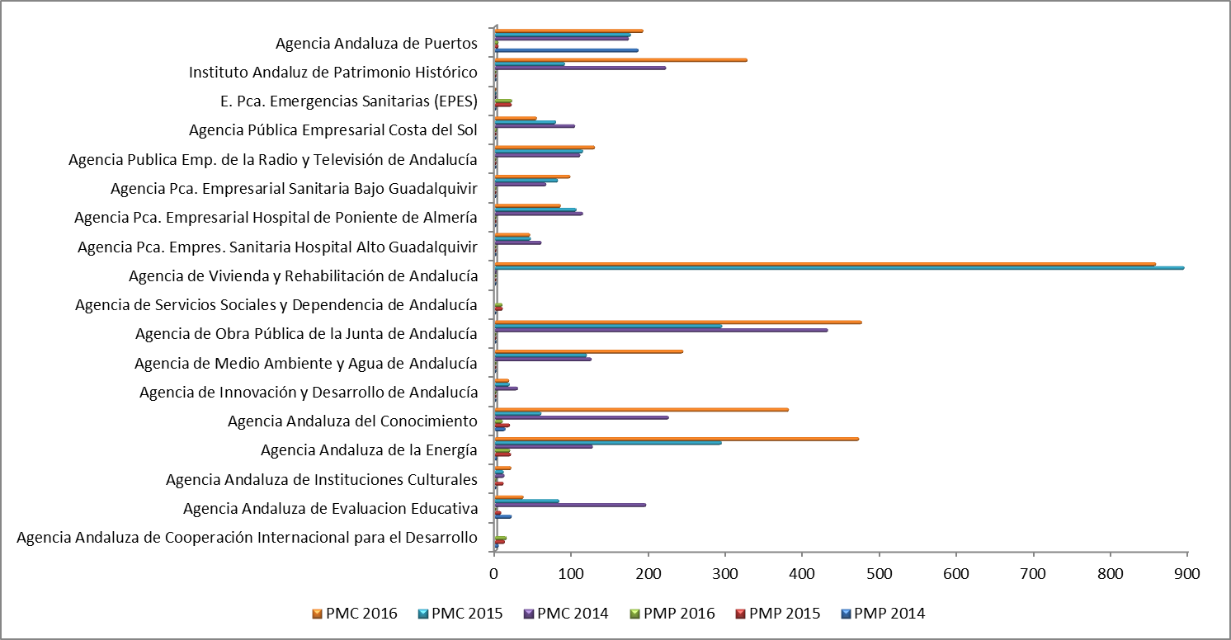
Fuente: elaboración propia. Datos obtenidos Consejería de Hacienda y Administración Pública y CAG 2014-2016.
En general, incluida la AOPA, el PMC a los clientes es muy superior al PMP a proveedores. El plazo de cobro a los clientes es superior al pago a los proveedores. Este hecho indica una mala salud económica y financiera debido a que puede producirse tensiones de tesorería por falta de liquidez. Sin embargo, esta situación se aminora al tratarse de entes que dependen de la JA y contar con su respaldo financiero. En el Anexo XVII se incluyen los datos por entidad.
Apalancamiento operativo
El Anexo XVIII muestra el cálculo del apalancamiento operativo de cada entidad así como en base al EBITDA. La evolución del apalancamiento operativo ha sido positiva en el intervalo 2012-2016. Hay una mejora en la capacidad de crecimiento de los entes a un ritmo superior al que lo hacen los costes. Es lógico teniendo en cuenta que 2012 fue un ejercicio en plena crisis económica y 2016 un año de recuperación y por tanto esto se refleje en la evolución de las entidades. Si se compara con el apalancamiento operativo en base al EBITDA, la evolución de los valores es aún mejor. En el Anexo XIX figura el cálculo del EBITDA por agencia y ejercicio. El gráfico siguiente indica su evolución.
Gráfico 12. EBITDA
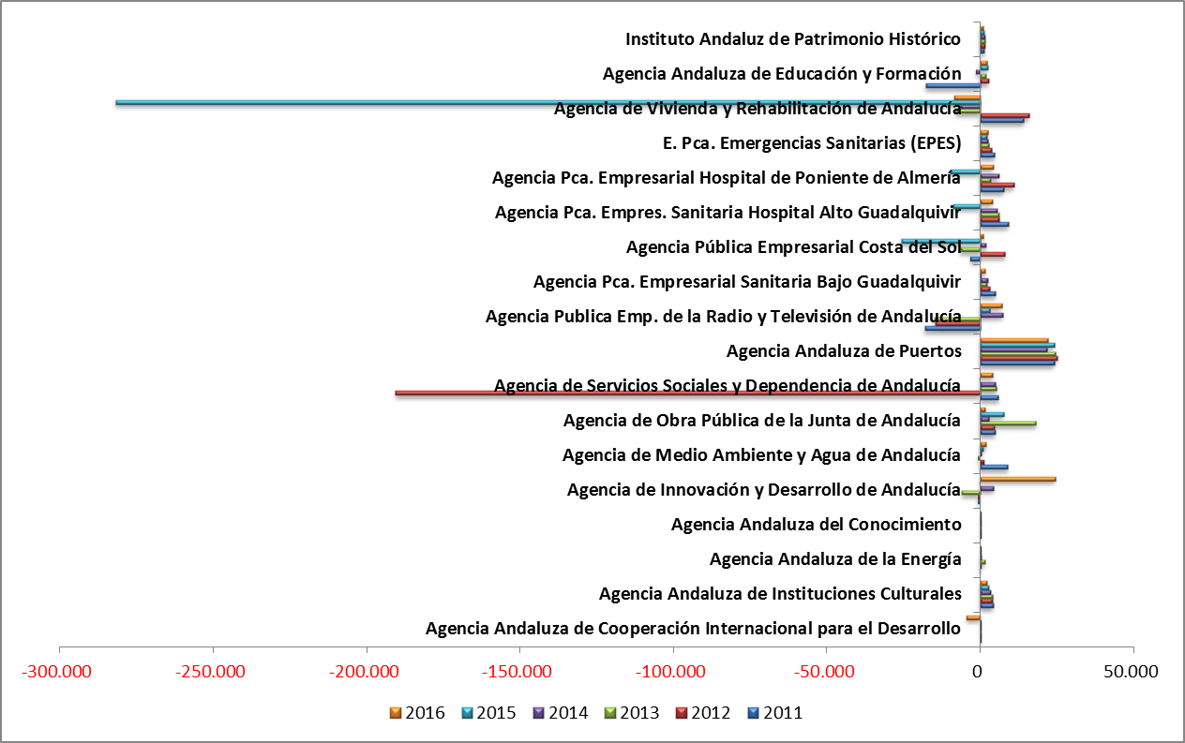
Fuente: elaboración propia .Datos obtenidos cuentas anuales consolidadas, informes CAG 2011-2015 CCA y CAG 2016.
Cifras en miles de €.
En general se observa una mejora en todas las entidades al final del periodo. Los años 2012 y 2015 el agregado muestra valores negativos, pero en este último caso por el importe de la AVRA, mientras que en 2016 solo dos entidades arrojan resultados negativos. Solo 6 de las 18 entidades tienen un valor positivo en todos los años, entre ellas la AOPA.
    - Análisis de la rentabilidad
Los Anexos XX y XXI informan sobre las rentabilidades de las entidades. El gráfico nº 13 indica la evolución de la rentabilidad económica por entidad:

Gráfico 13. Rentabilidad económica
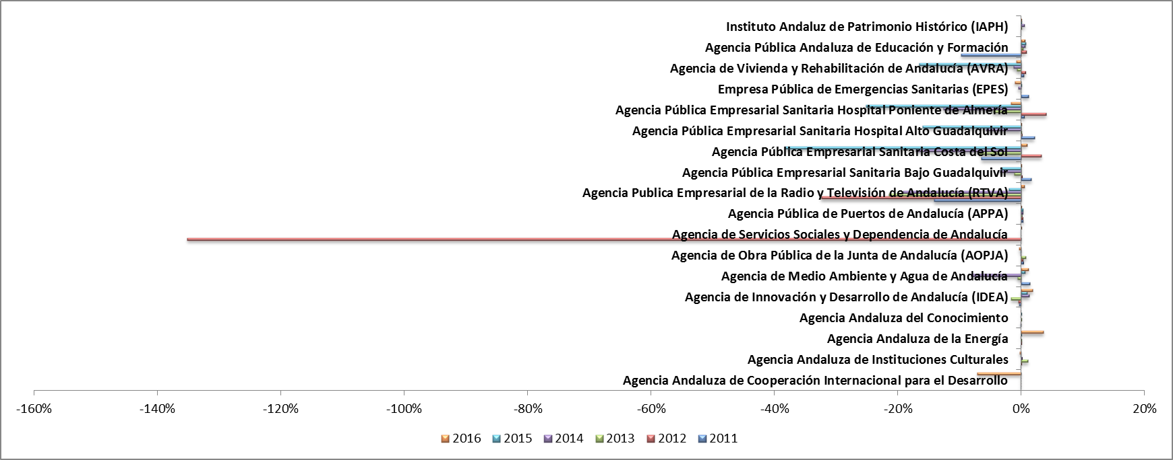
Fuente: elaboración propia .Datos obtenidos cuentas anuales consolidadas, informes CAG 2011-2015 CCA y CAG 2016.
Los valores de la rentabilidad económica reflejan que los entes no son eficientes. No se genera valor en relación a los recursos invertidos. La rotación del activo es prácticamente inexistente. No se tiene capacidad de facturación en relación a los activos disponibles. Por otro lado el margen sobre ventas mejora salvo en la AOPA, AVRA, EPES y Hospital Poniente de Almería. No hay efecto fiscal por lo que no se considera rentabilidad financiera. Sin embargo, en 5 entidades (AOPA, IDEA, EPES, AVRA y APAEF), el apalancamiento financiero se puede considerar alto al término del periodo, 2016, por tanto aumenta el peso de la deuda sobre el patrimonio. En general las agencias están endeudadas. Esta consideración, así lo indican los valores altos de la relación A/PN y los valores negativos del cociente BAI/BAII.
    - Otros aspectos
Resulta de interés analizar en las entidades de la JA ciertos aspectos como son, los mecanismos extraordinarios de apoyo a la liquidez, las trasferencias y la contratación y ver cómo está situada la AOPA en relación con el resto de agencias públicas empresariales de la JA.
Mecanismos extraordinarios de apoyo a la liquidez
En la siguiente tabla se muestra un resumen por agencia de las facturas e importes abonados mediante algún fondo de los mecanismos extraordinarios de apoyo a la liquidez durante el periodo 2011-2016.El detalle por ejercicio se efectúa en el Anexo XXII.
Tabla 25. Mecanismos extraordinarios de apoyo a la liquidez
 | Nº FACTURAS | IMPORTE | % IMPORTE
Agencia Andaluza del Conocimiento | 1 | 2,97 | 0%
Agencia de Medio Ambiente y Agua de Andalucía | 8.100 | 269.460,83 | 12%
Agencia de Obra Pública de la Junta de Andalucía (AOPJA) | 1.604 | 281.928,50 | 13%
Agencia de Servicios Sociales y Dependencia de Andalucía | 43.297 | 1.042.365,51 | 47%
Agencia Publica Empresarial de la Radio y Televisión de Andalucía (RTVA) | 116 | 871,04 | 0%
Agencia Pública Empresarial Sanitaria Bajo Guadalquivir | 1.808 | 4.913,43 | 0%
Agencia Pública Empresarial Sanitaria Costa del Sol | 8.782 | 109.988,19 | 5%
Agencia Pública Empresarial Sanitaria Hospital Alto Guadalquivir | 14.878 | 28.224,35 | 1%
Agencia de Vivienda y Rehabilitación de Andalucía (AVRA) | 0 | 0,00 | 0%
Agencia Pública Andaluza de Educación y Formación | 26.764 | 499.033,83 | 22%
Instituto Andaluz de Patrimonio Histórico (IAPH) | 281 | 366,19 | 0%
TOTAL | 105.631 | 2.237.154,84 | 100%
Fuente: Informes de CAG 2011-2015 de la CCA y CAG 2016.Unidades monetarias en m€.
La AOPA es la tercera entidad que más importe ha abonado a sus proveedores acogiéndose a estos sistemas de financiación. Estos mecanismos han permitido convertir deuda comercial en deuda a L/P, aliviar la falta de liquidez de los entes, así como el acceso a operaciones financieras en condiciones más favorables en un contexto difícil por la crisis económica.
Transferencias de la Junta de Andalucía
En los gráficos siguientes se muestran las transferencias recibidas por los entes públicos empresariales de la JA:
Gráfico 14. Transferencia Junta de Andalucía a las entidades
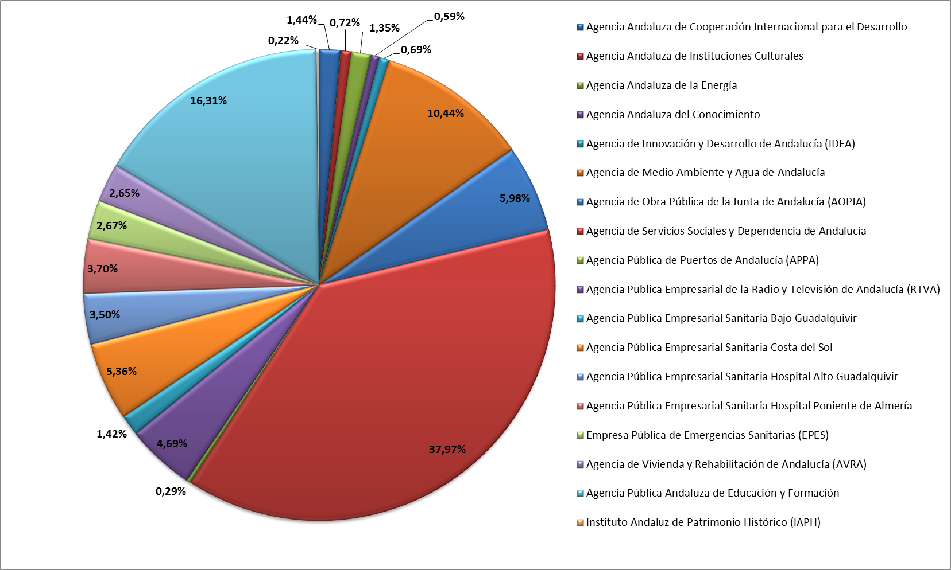
Fuente: elaboración propia .Datos obtenidos Instituto de Estadística y Cartografía de Andalucía.
Grafico 15. Transferencias corrientes
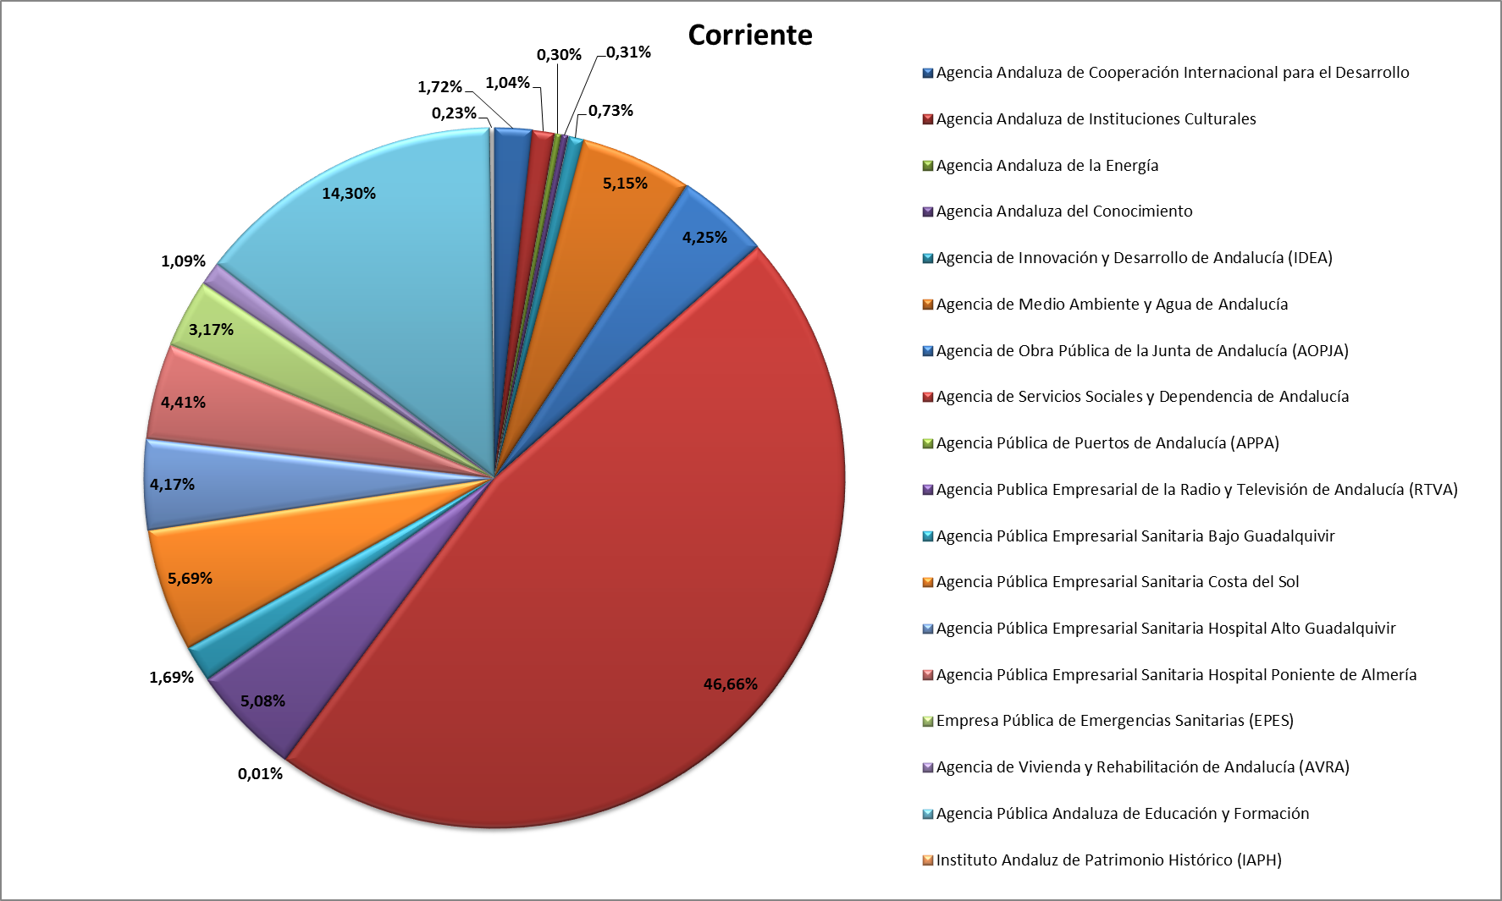
Fuente: elaboración propia .Datos obtenidos Instituto de Estadística y Cartografía de Andalucía.
Grafico 16. Transferencias de capital
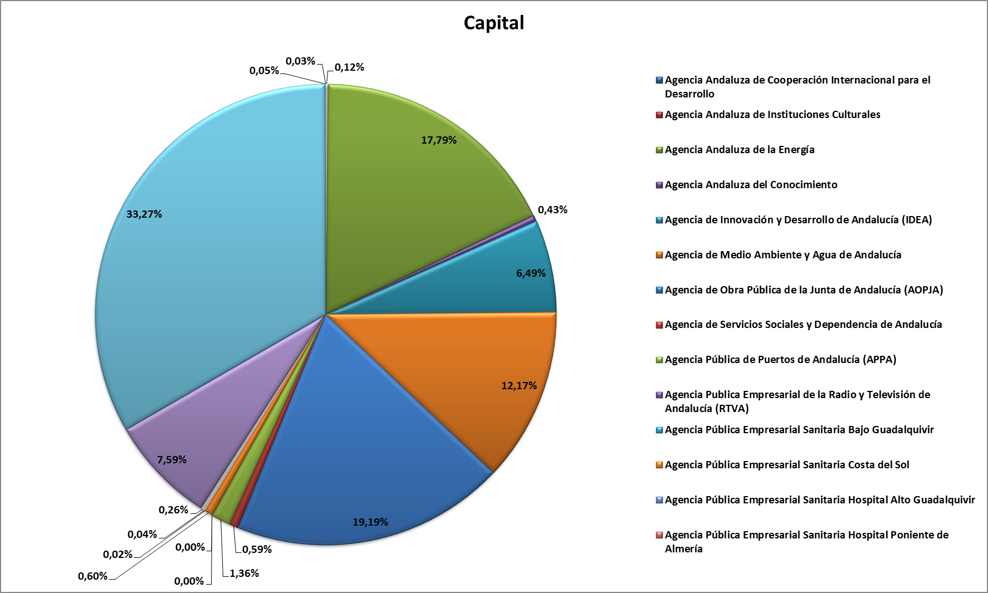
Fuente: elaboración propia .Datos obtenidos Instituto de Estadística y Cartografía de Andalucía.
En el Anexo XXIII figura el detalle por ejercicio. Las entidades que más transferencias han recibido de la JA durante el periodo 2013-2015 han sido junto con la AOPA, la AMAYA, ASSDA y la APAEF. Se observa que la AOPA es la cuarta entidad que más ingresos ha recibido. Porcentualmente un 6% sobre el total de las transferidas a las entidades de la JA. Si atendemos a la tipología, la agencia ha recibido en términos porcentuales un 4% de las transferencias corrientes y un 20 % de las de capital. Es lógico porque la AOPA tiene la competencia de las infraestructuras de transporte de la JA.
Por otra parte el Anexo XXIV pone en relación los resultados obtenidos, con los ingresos por transferencias y subvenciones a la explotación imputados a la cuenta de pérdidas y ganancia. Se detalla por entidad y año. El objeto es mostrar la evolución de los resultados obtenidos, por cada ejercicio, considerando que no se hubiera imputado ingresos por transferencias/ subvenciones a la explotación. El resultado si no se hubiese imputado como ingreso las transferencias y subvenciones de explotación sería negativo en todos los ejercicios casi en la totalidad de las entidades, especialmente hay que destacar los años 2014 y 2015 donde el incremento es significativo, superando los 100 M€. Las pérdidas serían mucho mayores en todos los ejercicios. Todas dependen de las transferencias de la JA para el desarrollo de su actividad. Esta dependencia ha aumentado a lo largo del periodo analizado.
Contratación Pública
El Anexo XXV muestra los contratos adjudicados por las diferentes entidades por ejercicio, para el periodo 2011-2015. A continuación el gráfico 17 indica los contratos adjudicados por las entidades de la JA.

Gráfico 17. Contratación pública entidades
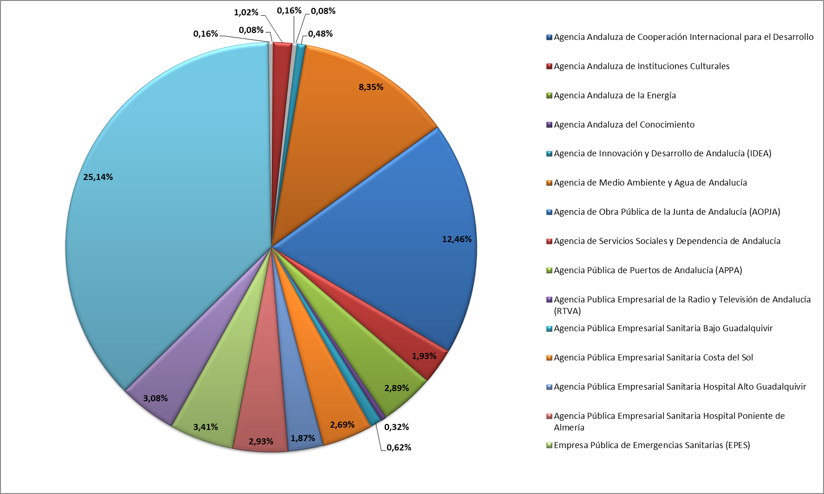
Fuente: elaboración propia .Datos obtenidos Memorias de contratación de la JA.
La AOPA es la segunda entidad que más ha contratado. Sin embargo, aunque en general a lo largo del periodo se incrementa, en la agencia disminuye. También ocurre en entidades como AVRA o AMAYA. Las entidades APEF, AOPA y AMAYA abarcan casi el 46% de la contratación de los entes públicos empresariales de la JA. Este hecho se debe a las competencias de las mismas, las tres gestionan infraestructuras de la JA.
  - Análisis comparativo de entidades públicas empresariales del mismo ámbito de otras Comunidades Autónomas
Se efectúa un análisis comparativo con otras entidades de diferentes Comunidades Autónomas. Se realiza con Servicios Ferroviarios de Mallorca, Ferrocarriles de la Generalitat Valenciana y Ciudad de Transporte de Santander. El ámbito temporal abarca 2013-2015 pues es el periodo en el que todos los entes han rendido cuentas.
    - Análisis patrimonial
Los balances y los porcentajes verticales y horizontales se encuentran en los Anexos XXVI, XXVII y XXVIII. La tabla siguiente refleja el peso porcentual de la AOPA sobre el agregado de las entidades por masa patrimonial.
Tabla 26. Peso porcentual masas patrimoniales
AOPA/Agregado | 2013 | 2014 | 2015
Activo no corriente | 32% | 59% | 63%
Activo corriente | 77% | 85% | 85%
Patrimonio neto | 50% | 62% | 62%
Pasivo corriente | 15% | 61% | 61%
Pasivo no corriente | 58% | 73% | 73%
Fuente: elaboración propia. Datos obtenidos de las CAG 2013-2015.

Estructura económica
El activo no corriente es superior al corriente en todas las entidades. Sin embargo, la AOPA es la entidad donde esta proporción es menor aunque se va incrementando durante el periodo analizado. Respecto al activo corriente, la AOPA es la entidad que presenta una mayor proporción. En el resto de entidades el activo corriente es prácticamente irrelevante en relación al no corriente Esta situación se debe al elevado inmovilizado material.
Estructura financiera
El patrimonio neto en la AOPA se sitúa en torno a un 50 % en los ejercicios que se analiza, aún tiene posibilidades para endeudarse, mientras Ciudad de Transporte de Santander está en más de un 90%, con lo cual tiene una gran capacidad de endeudamiento y las otras dos entidades, Servicios Ferroviarios de Mallorca y Ferrocarriles de la Generalitat Valenciana presentan dificultades para la obtención de préstamos. En cuanto al endeudamiento, todas las entidades presentan un pasivo no corriente superior al pasivo corriente, excepto la AOPA en el año 2013, teniendo por tanto una situación financiera complicada, que ha sido capaz de revertir los ejercicios siguientes aumentando el endeudamiento a L/P aunque las deudas a C/P permanezcan prácticamente invariables. Sin embargo Servicios Ferroviarios de Mallorca y Ferrocarriles de la Generalitat Valenciana han disminuido el endeudamiento durante el intervalo analizado.
Equilibrio patrimonial
En la tabla que sigue figura el fondo de maniobra de las entidades analizadas:
Tabla 27. Fondo de maniobra
Entidades públicas empresariales otras Comunidades Autónomas | 2013 | 2014 | 2015
Agencia de Obra Pública de Andalucía | -17.299,03 | 178.584,54 | 135.700,89
Servicios Ferroviarios de Mallorca | -77.589,24 | -21.958,95 | -23.962,86
Ferrocarriles de la Generalitat Valenciana | -131.699,00 | -24.658,59 | -30.205,23
Ciudad de Transporte de Santander | 208,64 | 207,53 | 216,73
Fuente: elaboración propia. Datos obtenidos de las CAG 2013-2015. Cifras en miles de euros.
La entidad mejor saneada es Ciudad de Transporte de Santander. Servicios Ferroviarios de Mallorca y Ferrocarriles de la Generalitat Valenciana tienen graves dificultades financieras. Aunque en 2015 el fondo de maniobra sigue siendo negativo en ambas entidades, la situación mejora respecto a 2013.Se puede decir que la AOPA se encuentra en una situación intermedia, en 2013 el valor es negativo, el pasivo corriente es superior al activo corriente pero ya en los dos años siguientes el fondo de maniobra es positivo.
Análisis financiero
Los Anexos XXIX y XXX muestran los ratios de liquidez y de endeudamiento de las entidades que se analizan. Se realizan las consideraciones siguientes:
- Ratio de liquidez: la agencia se encuentra en una situación óptima a lo largo del periodo dando por válido un valor de 1. Las entidades Servicios Ferroviarios de Mallorca y Ferrocarriles de la Generalitat valenciana ostentan un valor inferior a 1 y presentan dificultades financieras. Sin embargo, los valores de Ciudad de Transporte de Santander son superiores a la unidad. La entidad mantiene activos corrientes ociosos que no generan rentabilidad y por tanto una infrautilización del realizable y del disponible.
- Ratio de tesorería: todos los entes, excepto Ciudad de Transporte de Santander tienen dificultades financieras. El ratio de esta última está por encima del valor óptimo, entre 0,2 y 0,3, con lo que está infrautilizando el activo no operativo, perdiendo rentabilidad.
- Ratio de fondo de maniobra: sobre un valor teórico de 2, todas excepto Ciudad de Transporte de Santander no alcanza dicho valor. Esto pone de manifiesto un desequilibrio financiero y dificultades de pago en los vencimientos a corto plazo. Ciudad de Transporte de Santander tiene un valor muy superior a 2, pierde rentabilidad al tener activos no productivos.
- Regla de oro vertical: todas presentan valores en torno a la unidad con lo que el activo no corriente está financiado con los recursos permanentes.
- Ratio de endeudamiento: todas las entidades superan el valor 1 mostrando equilibrio entre los recursos propios y ajenos. Esto indica un volumen de deudas excesivo y por tanto una dependencia mayor de los terceros, se está funcionando con mayor riesgo en la estructura financiera. Servicios Ferroviarios de Mallorca es la que está en una situación más delicada.
- Ratio de recursos permanentes: existe una adecuada estabilidad financiera en lo que se refiere a las fuentes de financiación utilizadas y que son, preferentemente, a largo plazo. Ciudad de Transporte de Santander es la que presenta un ratio superior.
- Ratio de calidad de la deuda: todas muestran una buena situación financiera. El endeudamiento se financia fundamentalmente a L/P.
- Ratio de garantía: todas las entidades ofrecen garantía a los terceros. Sus activos garantizan el reembolso de las deudas. Ciudad de Transporte de Santander es la que presenta un ratio superior al resto.
- Ratio de firmeza: en todas las entidades excepto Ciudad de Transporte de Santander donde el valor es muy superior, la cuantía del ratio se aproxima a 2.El activo no corriente se financia a partes iguales entre recursos ajenos a L/P y patrimonio neto.
- Ratio de estabilidad: el activo no corriente supera al patrimonio neto en todos los entes salvo Ciudad de Transporte de Santander. El inmovilizado está siendo financiado por recursos ajenos, la estabilidad no es adecuada.
    - Análisis económico
Los Anexos XXXI, XXXII y XXXIII muestran las cuentas de pérdidas y ganancias de las entidades así como los porcentajes verticales y horizontales. En el gráfico nº 18 figura la evolución de los resultados.
Gráfico 18. Comparación resultados
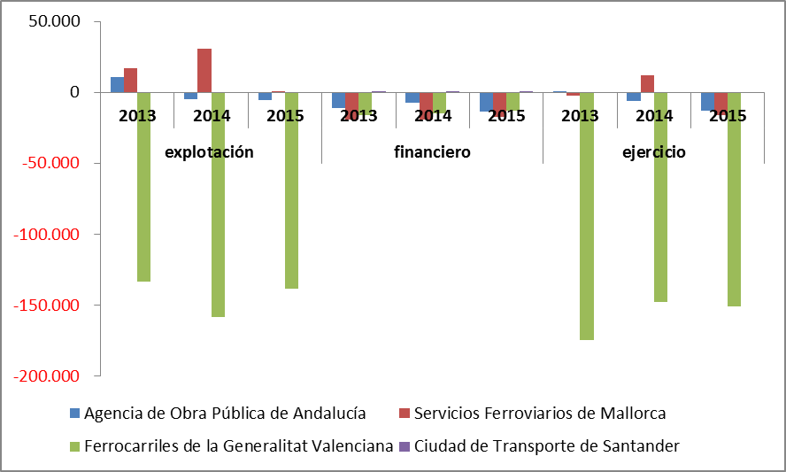
Fuente: elaboración propia .Datos obtenidos CAG 2013-2015.
Todas las entidades excepto Servicios Ferroviarios de Mallorca en 2014 y la AOPA en 2013 presentan pérdidas como resultado del ejercicio. Además estas se han ido incrementando durante el periodo analizado. La AOPA y Ferrocarriles de la Generalitat valenciana a consecuencia tanto de los resultados de explotación y financieros. Sin embargo, Servicios Ferroviarios de Mallorca por los resultados financieros mientras que Ciudad de Transporte de Santander por los resultados de explotación.
PMP y PMC
La tabla nº 28 ofrece los PMP y PMC por entidad y ejercicio.
Tabla 28. PMP y PMC
 | PMP |  | PMC
en dias | 2014 | 2105 | 2014 | 2105
Agencia de Obra Pública de Andalucía | 50,21 | 46,28 | 431,06 | 293,95
Servicios Ferroviarios de Mallorca | 277,37 | 201,39 | 545,24 | 243,09
Ferrocarriles de la Generalitat Valenciana | 495,25 | 182,88 | 23,45 | 14,71
Ciudad de Transporte de Santander | 67,76 | 56,47 | 130,32 | 105,41
Fuente: Consejería de Hacienda y administración Pública y SABI.
El PMC es superior al PMP en todas excepto en Ferrocarriles de la Generalitat valenciana. Este hecho puede producir en las entidades tensiones de tesorería y problemas de liquidez.
Apalancamiento operativo
La tabla nº 29 recoge los cálculos de los apalancamientos operativo y en base al EBITDA:
Tabla 29. Apalancamientos
 | 2013 |  | 2014 |  | 2015
 | Operativo | EBITDA | Operativo | EBITDA | Operativo | EBITDA
Agencia de Obra Pública de Andalucía | 521,86% | 832,92% | 56,43% | 190,05% | -423,00% | 219,93%
Servicios Ferroviarios de Mallorca | 8466,42% | 5198,17% | -71338,60% | -71192,92% | -34499,33% | -35110,53%
Ferrocarriles de la Generalitat Valenciana | -10173,34% | -38089,00% | -1469,26% | -1776,12% | 2214,29% | 2344,37%
Ciudad de Transporte de Santander | 315,30% | 318,52% | -109,45% | -103,31% | -279,53% | -262,56%
Fuente: elaboración propia. Datos obtenidos de las CAG 2013-2015.
Respecto al apalancamiento operativo, la evolución en el intervalo que se analiza ha sido dispar para las entidades. Al término del periodo Ferrocarriles de la Generalitat de Valencia es la que se encuentra mejor situada, crece a un ritmo superior al de sus costes. No obstante si se analiza el apalancamiento respecto al EBITDA, la AOPA también presenta una situación adecuada en 2015, aunque el ritmo de crecimiento ha bajado respecto a 2013.
Gráfico 19. EBITDA
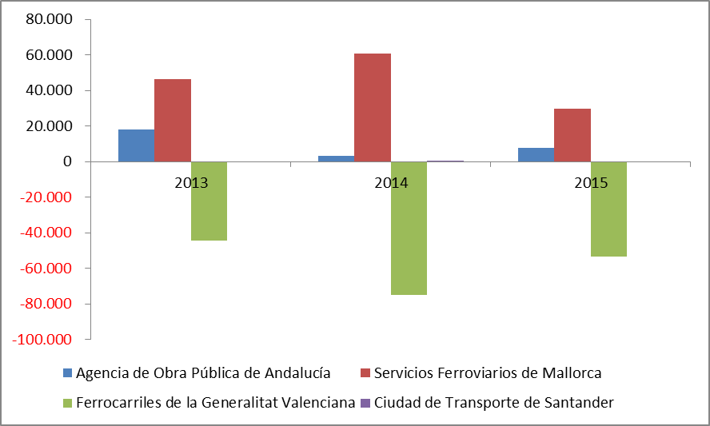
Fuente: elaboración propia .Datos obtenidos de las CAG 2013 -2015.
El EBITDA muestra que la AOPA y Servicios Ferroviarios de Mallorca tienen una buena capacidad de generar caja mientras que las otras dos entidades, Ferrocarriles de la Generalitat de Valencia y Ciudad de Transporte de Santander no.
    - Análisis de la rentabilidad
Los Anexos XXXIV y XXXV indican los principales ratios relativos a rentabilidades. El gráfico 20 indica la rentabilidad económica por entidad:
Gráfico 20. Rentabilidad económica.
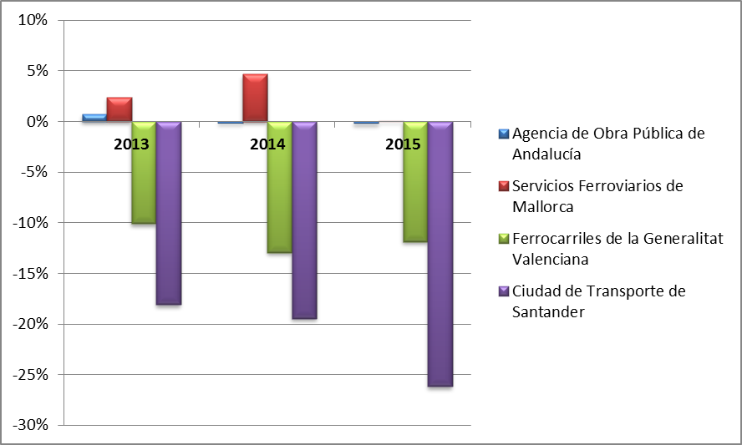
Fuente: elaboración propia .Datos obtenidos CAG 2013-2015.
Los entes no son eficientes en cuanto a rentabilidad económica Los recursos que se invierten no generan valor. La rotación del activo es baja, por lo que la facturación en relación a los activos disponibles también lo es. Por otro lado salvo en Servicios Ferroviarios de Mallorca no existe margen sobre ventas, sino pérdidas. No existe efecto fiscal por tanto no se considera rentabilidad financiera. No obstante, respecto al apalancamiento financiero, la AOPA, es la entidad con el valor más alto, por consiguiente, la que mayor peso de la deuda tiene sobre el patrimonio.
- IMPLICACIONES ÉTICAS Y/O SOCIALES
Este apartado se refiere a los aspectos éticos y sociales desarrollados por la AOPA (construcción del carácter mediante la adopción de hábitos, la toma de decisiones moralmente justas y la responsabilidad social corporativa). La AOPA ha obtenido diversas certificaciones en gestión de calidad y así se refleja en su web los compromisos e implicaciones que en este sentido se formulan: “la Agencia ejercerá y desarrollará las competencias, funciones y actuaciones que le sean atribuidas o cuya gestión le sea encomendada, en los niveles mayores de calidad y exigencia posibles, dentro de un modelo de desarrollo sostenible.” La AOPA se compromete a realizar el diseño y la construcción de infraestructuras, su conservación, mantenimiento y explotación protegiendo el medio sobre el que se actúa y a la prevención de la contaminación, ofreciendo altos niveles de confort y seguridad a los usuarios, anticipándose a sus necesidades.
“Es compromiso de la Agencia de Obra Pública el total cumplimiento de los requisitos legales y reglamentarios que le son aplicables a su actividad, así como potenciar la mejora continua en el ámbito de la calidad y la sostenibilidad, para ello la Alta Dirección se propone las siguientes directrices básicas:”
- Identificar y cumplir todas las disposiciones legales y requisitos reglamentarios, locales autonómicos, nacionales y comunitarios, así como otros que voluntariamente la Organización suscriba en materia de calidad y de gestión medioambiental.
- Dotar a la Agencia de los Recursos Humanos y Materiales necesarios y suficientes para la consecución de los fines marcados en cada momento.
- Mejorar continuamente en todos los procesos, anticipándose a los errores, y trabajando al máximo en la reducción de los mismos, a través de la implantación de mecanismos preventivos y diseñando estrategias de gestión que los reduzca o minimicen.
- Aumentar el grado de eficiencia de los procesos mediante la definición y análisis de indicadores de gestión que permitan su ajuste o rediseño para la obtención de mejores resultados.
- Información y transparencia en la gestión aportando públicamente y con una periodicidad anual los resultados obtenidos.
- Aumentar la motivación y sensibilización del personal de la empresa mediante el reconocimiento del trabajo bien realizado.
- Aumentar y fomentar el aprovechamiento de los recursos naturales.
- Exigir a los proveedores el máximo cumplimiento de los requisitos legales que le son de aplicación en materia ambiental, así como la máxima calidad en el desarrollo de sus trabajos, evaluando el resultado de los mismos.
- Investigar, probar y difundir la adopción de nuevas tecnologías en la creación de infraestructuras que redunden en una mejora del comportamiento ambiental.
Esta Política se establece como marco en el que deben desarrollarse todas las actividades de Agencia de Obra Pública. Es conocida y asumida por todo su personal con el objeto de que la Organización, sea reconocida por la alta calidad de los servicios que presta. Se encuentra a disposición del público que lo solicite y es revisada periódicamente por el Director Gerente para adecuarla a las directrices de la empresa.”

CONCLUSIONES
Como respuesta a la pregunta de este trabajo de investigación “¿Qué impacto ha tenido la crisis económica en las cuentas de la Agencia de Obra Pública de Andalucía?” se pueden extraer que las principales conclusiones, consecuencias en los distintos estados financieros de las cuentas anuales han sido:
Balance
El activo no corriente se incrementa a lo largo del intervalo analizado debido al aumento del inmovilizado por la incorporación de los procedentes de otros entes públicos (Ferrocarriles de Andalucía, GIASA, Metro de Málaga, Metro de Sevilla y Metro de Granada). Disminuyen determinadas partidas del activo corriente como “operaciones de intermediación” y “operaciones especificadas”, por la bajada de las inversiones y por tanto de las encomiendas de gestión.
El patrimonio neto se incrementa a partir de 2013 como consecuencia del aumento de la partida “subvenciones, transferencias, donaciones y legados recibidos procedentes de la Junta de Andalucía” que pasa de más de 500 M€ a 1.200 M€ debido al aumento de las transferencias de la JA para Metro de Sevilla, Metro de Málaga y de la absorción en 2016 de Metro de Granada. A partir de 2013 figura pasivo no corriente en el balance debido al incremento del endeudamiento a L/P. Este hecho está motivado por la conversión de deuda comercial en deuda a L/P al acceder a los mecanismos extraordinarios de apoyo de liquidez impulsados por el Gobierno. Por ello disminuye el pasivo corriente al decrementar la deuda con los acreedores comerciales.
Cuenta de Pérdidas y Ganancias
La AOPA siempre ha obtenido pérdidas que se han ido incrementando durante el periodo analizado como consecuencia de la crisis económica por la falta de actividad, así se refleja en los resultados de la explotación y por el incremento de los resultados financieros. Este hecho hace que el resultado de explotación no pueda absorber el resultado financiero. Se han incrementado las transferencias de la JA y principalmente de las transferencias de financiación para paliar las pérdidas producidas en su actividad económica y que sin ellas hubiesen sido mucho mayores. Por este motivo aumentan las partidas “otros ingresos de explotación”, y “Subvenciones de la JA”, por la inclusión de las cantidades procedentes de Metro de Sevilla SA, Metro de Málaga SA y Metro de Granada. También debido a la inclusión de los activos de estas sociedades, aumentan las amortizaciones.
Estado de cambio en el patrimonio neto
Descienden los ingresos y gastos durante el periodo debido a la crisis, aunque se incrementan en 2016 por la absorción de Metro de Granada. Se han incrementado las aportaciones de los socios (transferencias de la JA) para compensar las pérdidas en el resultado que además aumentan por la subrogación en las relaciones jurídicas, bienes, derechos y obligaciones de GIASA, la atribución de competencias y funciones relativas a los servicios de ferrocarril metropolitano de la Línea 1 de Metro de Sevilla y las Líneas 1 y 2 de Metro de Málaga, así como la fusión por absorción de Metro de Granada.
Estado de flujo de efectivo
Se observa que la principal fuente de financiación de la AOPA son las transferencias de la JA. Los flujos de efectivo de las actividades de explotación son negativos a consecuencia de la poca eficiencia de la actividad de explotación motivada fundamentalmente por el parón de la crisis económica. En cuanto a los flujos de efectivo de las actividades de inversión, la salida de tesorería por inversiones ha sido mayor que las entradas por desinversiones. Respecto al flujo de efectivo de las actividades de financiación, se observa que la principal fuente de financiación la constituye las transferencias de la JA. En todos los ejercicios el flujo del patrimonio es superior al del pasivo financiero.
En resumen, la crisis y la paralización de economía ha producido que la agencia haya tenido que subrogarse a las relaciones jurídicas, bienes los derechos y obligaciones de otros entes (Ferrocarriles de Andalucía, GIASA, Metro de Sevilla S.A, Metro de Málaga S.A y Metro de Granada), que funcionaban como entes independientes, como consecuencia de la atribución de funciones y competencias realizadas por el Consejo de Gobierno de la JA motivada por la reordenación del Sector Público Andaluz y que tuvo que realizarse a causa del incremento de las pérdidas que se produjeron por el freno de la actividad económica. Las inversiones descendieron y por tanto los ingresos. La deuda comercial creció. La JA ha tenido que aumentar las transferencias y recurrir a otras fuentes de financiación como es el endeudamiento a L/P y reducir, ajustar, reordenar y reorganizar los gastos.
Análisis DAFO
Con las conclusiones obtenidas la matriz DAFO es la siguiente:
Fortalezas | Amenazas
Respaldo financiero de la JA. | Acceso insuficiente y descenso de las fuentes de financiación de otras administraciones (Gobierno español o Unión Europea).
Ahorro de costes por la concentración de competencias. | Recuperación económica lenta e insuficiente para incrementar la actividad económica y las inversiones.
Suficiente capitalización. | Depende de las decisiones que adopte la JA. Medidas que pueden llegar incluso a su desaparición por falta de rentabilidad, pérdidas o porque considere que no sea de suficiente utilidad pública.
Garantía frente a terceros.
Estabilidad financiera y firmeza.
Debilidades | Oportunidades
Dependencia financiera de la JA. | Incentivos de otras administraciones para impulsar el crecimiento económico
Ineficiencia. No se genera valor con los recursos invertidos. Falta de rentabilidad económica. | Acceso a fuentes y condiciones de financiación mejores que las que ofrecen habitualmente los mercados financieros.
Recursos financieros insuficientes. | Canaliza las inversiones en infraestructuras de Andalucía. Por tanto será uno de los entes beneficiados de todo impulso externo de crecimiento y mejora de la economía a través de la obra pública.
Descenso de los ingresos, inversiones y actividad económica. | Es un ente público andaluz y la JA puede adoptar medidas para impulsar crecimiento y mejorar sus números y adaptarse a los diferentes escenarios externos que se vayan produciendo.
Riesgo en la estructura financiera por el excesivo endeudamiento y mayor dependencia de los terceros. | El Desarrollo económico depende de las comunicaciones y la AOPA es el ente que tiene las competencias de las infraestructuras transporte.
Mala salud económica, financiera, problemas de liquidez y tensiones de tesorería (PMC superior a PMP).
No se genera beneficio y las perdidas se incrementan cada año.

PERSPECTIVAS DE FUTURO Y RECOMENDACIONES
En relación con las conclusiones anteriores se realiza el siguiente análisis CAME:
Fortalezas (Mantener) | Amenazas (Afrontar)
Continuar con el respaldo financiero de la JA. | Acceso insuficiente y descenso de las fuentes de financiación de otras administraciones (Gobierno español o Unión Europea).Se podría crear un departamento especializado en la obtención de subvenciones de otras administraciones o subcontratar con empresas expertas en la obtención de subvenciones de administraciones públicas.
Seguir con el ahorro y contención de costes. | Recuperación económica lenta e insuficiente para incrementar la actividad económica y las inversiones. Impulsar la prestación de servicios y actividades para otras administraciones como las Corporaciones Locales, otras comunidades Autónomas u otros países como por ejemplo la realización de proyectos de obras de infraestructuras.
Mantener la proporción entre patrimonio neto y pasivo para continuar estando suficientemente capitalizada. | Al ser un ente público andaluz puede que la JA adopte medidas que pueden llegar incluso a su desaparición por falta de rentabilidad, pérdidas o porque considere que no sea de suficiente utilidad pública. Para ello habría que impulsar e incrementar la actividad económica. Algunos ejemplos pueden ser ampliar y aumentar los ingresos por las encomiendas de gestión, servicios y actividades para otras entidades, etc.
Seguir manteniendo el nivel de activo para tener garantías suficientes frente a los terceros.
Continuar con las mismas fuentes de financiación para mantener la estabilidad financiera y seguir financiando el activo no corriente a partes iguales entre recursos ajenos a L/P y PN para mantener la firmeza

Debilidades (Corregir) | Oportunidades(Explotar)
Buscar nuevas fuentes de financiación para disminuir la dependencia financiera de la JA. (Subvenciones de otras administraciones, patrocinios y otros ingresos por nuevos servicios, actividades o elementos). | Capacidad de crecimiento. Hay que impulsarla porque se tiene suficiente capacidad de crecer manteniendo los costes. Así lo indica el apalancamiento.
Mejorar la eficiencia incrementando la rentabilidad económica buscando alternativas que mejoren el margen de ventas y la capacidad de facturación. Por ejemplo cobrar por las encomiendas o aumentar el canon de las concesiones con nuevas vías de ingresos. | Acceso a fuentes y condiciones de financiación mejores que las que ofrecen habitualmente los mercados financieros. Habría que continuar acogiéndose a los planes de financiación impulsados por las diferentes Administraciones Públicas.
Incrementar los recursos financieros. (Nuevas subvenciones y transferencias y nuevas vías de ingresos por prestación de servicios y realización de actividades). | Liderar la recuperación de las inversiones en obra pública al canalizar las inversiones en infraestructuras. Habría que impulsar nuevos planes de inversiones como el PISTA.
Aprovechar la recuperación económica para incrementar los ingresos, inversiones y la actividad. La AOPA puede liderar el impulso a las inversiones en infraestructuras y generar nuevos recursos económicos. | Es un ente público andaluz y la JA puede adoptar medidas para impulsar crecimiento y mejorar sus números y adaptarse a los diferentes escenarios externos. La AOPA tiene capacidad de adaptación y versatilidad y así lo ha demostrado a lo largo de estos años cuando ha ido asumiendo nuevos entes, competencias y funciones. Habría que aprovechar esta capacidad de crecimiento para en general mejorar los resultados y hacer a la agencia rentable y eficiente en la medida de lo posible.
Disminuir el endeudamiento y dependencia de los terceros aumentando la capacidad de pago (incrementar ingresos y disminuir gastos). | Tiene la competencia en infraestructura de transporte. Este es el motor fundamental para impulsar el desarrollo de los pueblos. Después del freno por la crisis a las inversiones en las infraestructuras de transporte, estas se están impulsando y recuperando para impulsar el desarrollo y la actividad económica en otros sectores.
Mejorar la salud económica, financiera, los problemas de liquidez y tensiones de tesorería, disminuyendo el plazo del PMC, generando más recursos y cancelando deuda para seguir con la recuperación iniciada del fondo de maniobra. Incluso se podría plantear como ha ocurrido con las agencias administrativas y de régimen especial con la implantación del sistema GIRO en la JA, concentrar la función de tesorería derivadas de la materialización de los pagos en la DGT y DP de la JA.
No se genera beneficio y las pérdidas se incrementan cada año. Habría que contener las pérdidas a C/P, que vayan disminuyendo para a M/P y L/P se genere beneficio. Para ello hay que incrementar ingresos y disminuir gastos.(obtener nuevos ingresos por nuevos servicios o que se estén prestando gratuitamente y reducir los gastos que se consideren superfluos, se podría realizar un plan de ajustes de gastos).
En resumen, aunque la crisis económica fue la causa fundamental del nacimiento de la AOPA y tuvo su impacto en sus cuentas anuales (aumento de las pérdidas, de la dependencia financiera de la JA, del endeudamiento a L/P, del inmovilizado y sus amortizaciones, reducción de los ingresos y de las inversiones ) como consecuencia de la disminución de la actividad económica y de la asunción de funciones y competencias de otros entes, así como de las relaciones jurídicas, bienes, derechos y obligaciones de los mismos, la AOPA ofrece buenas perspectivas de futuro debido fundamentalmente a su capacidad de crecimiento, adaptación y versatilidad. Además es el ente que propulsa la actividad inversora en infraestructuras de transporte en Andalucía que después del freno por la crisis económica se está recuperando y sirviendo de motor e impulso para el desarrollo de otros sectores económicos en Andalucía.
VALORACIÓN
La ejecución del TFG ha sido muy positiva para mí. También me ha resultado muy satisfactoria puesto que he podido desarrollar los conocimientos adquiridos durante mi trayectoria en la UOC, pero a su vez realizar aportaciones desde mi experiencia laboral en el ámbito de lo público. La confección del TFG me ha permitido acercarme al Sector Público desde una perspectiva diferente como es la investigación y aprender y refrescar conceptos, lo que ha supuesto para mí el desarrollar y ampliar nuevas capacidades tanto a nivel personal como profesional. La experiencia ha sido muy gratificante aunque debido a la extensión del TFG no he podido incluir más nociones como la elaboración de un análisis estadístico a través de medidas descriptivas de las principales Agencias Públicas Empresariales de la JA y de entidades públicas empresariales del mismo ámbito de otras Comunidades Autónomas, así como el impacto de los mecanismos extraordinarios de apoyo a la liquidez, el análisis de las transferencias y el estudio de las inversiones en las entidades públicas empresariales del mismo ámbito de otras Comunidades Autónomas.

Por último quiero expresar mi agradecimiento a la UOC, a mis profesores y especialmente a mis consultoras Neus Orgaz y María José Peset por guiarme en la realización del TFG y resolver cada duda que me ha surgido a lo largo de la elaboración del trabajo. Por otro lado, agradecer a mi familia y especialmente a mi hermana la ayuda prestada, el apoyo y los ánimos recibidos.

AUTOEVALUACIÓN
- Adoptar actitudes y comportamientos de acuerdo con una práctica profesional ética y responsable.
Se ha desarrollado un apartado “Implicaciones éticas y sociales” donde se analiza las medidas adoptadas por la AOPA en esta materia, aunque considero que no es el objetivo específico de este trabajo. La valoración de esta competencia creo que debe ser deseable.
- Buscar, identificar, organizar y utilizar adecuadamente la información.
Creo comprender cuáles son los elementos esenciales del caso concreto a responder,estableciendo unos criterios claros para la selección del tema, identificando correctamente la empresa(AOPA) y sector objeto de estudio(entes públicos empresariales).He aplicado correctamente estrategias para la busqueda de la información necesaria, utilizando las bases de datos, la información y los recursos existentes de forma efectiva(SABI, publicaciones CCA, JA y otras Administraciones Públicas), seleccionando la información relevante y organizándola adecuadamente e interpretándola correctamente. Considero que la valoración de esta competencia es excelente.
- Analizar, organizar y planificar la actividad profesional de manera óptima.
Considero que las metas y prioridades a la hora de realizar el trabajo, las he fijado correctamente. He cumplido los objetivos de manera óptima aprovechando los recursos que existían, identificándolos y organizándolos de manera efectiva. He cumplido los plazos y he trabajado de manera eficiente.Creo que el trabajo es de calidad.Considero que la valoración de esta competencia es excelente.
- Análisis crítico y síntesis.
Se ha efectuado un trabajo muy extenso donde se ha extraído la información esencial para su análisis y he sido capaz de expresar e interpretar los aspectos más relevantes de manera sintética. La valoración de esta competencia considero que debe ser excelente.
- Trabajar en equipo y en red en entornos multidisciplinares.
El trabajo ha sido individual aunque considero que he tenido una excelente interactuación con mi consultora,con una buena comunicación, compartiendo información, conocimiento y experiencias, respetando su punto de vista y la retroalimentación he considerado que se ha realizado de forma constructiva. Creo que la valoración debe ser excelente.
- Negociar en un entorno profesional.
Considero que el proceso de comunicación ha sido bueno y que el clima creado ha sido de cooperación, empatía y flexibilidad y aunque en algunas cuestiones he podido discrepar nunca he impuesto mi propio criterio sino que me he preocupado porque el TFG sea satisfactorio. Creo que la valoración de esta competencia debe ser excelente.
- Comunicar correctamente, por escrito y/u oralmente, tanto en las lenguas propias cómo en una lengua extranjera.
Creo que el texto se ha redactado de forma correcta, clara y sintética. He utilizado herramientas y material disponible (diccionarios, webs y libros) para que la redacción, el vocabulario, expresiones, ortografía y gramática utilizada sea la adecuada. He redactado el abstract en inglés sin complicaciones. No tengo problemas en la expresión en inglés. Considero que la valoración de esta competencia debe ser excelente.
- Utilizar y aplicar las tecnologías de la información y la comunicación en el ámbito académico y profesional.
He utilizado el software adecuado (documento de texto y hoja de cálculo) y dispositivos electrónicos (ordenadores, tablets y móviles), aprovechando sus potencialidades para buscar, organizar, sintetizar, analizar y/o transformar la información y utilizando adecuadamente las herramientas tecnológicas para comunicar, colaborar, y presentar ideas, resultados o conclusiones(tablas y gráficos). Creo que la valoración de esta competencia debe ser excelente.
- Emprender e innovar.
Considero que he realizado un trabajo innovador, recopilando, analizando y extrayendo conclusiones del material que existía hasta el último ejercicio económico rendido, realizando un extenso trabajo y de calidad. Sería interesante en los próximos años ver la evolución de la AOPA y si la tendencia muestra que la recuperación económica de los mercados tiene su reflejo en las cuentas anuales. Considero que la valoración de esta competencia debe ser excelente.
REFERENCIAS BIBLIOGRÁFICAS
[1] Cámara de Cuentas de Andalucía. (2010). Informe de fiscalización de la Cuenta de Administración general y fondo de compensación interterritorial 2009. (En línea)
http://www.ccuentas.es/junta-de-andalucia/5 . (Consulta: 18 noviembre 2017)
[2] Cámara de Cuentas de Andalucía. (2010). Informe las inversiones reales en el presupuesto de la Junta de Andalucía: especial referencia a la política de infraestructuras 2007-2010. (En línea) http://www.ccuentas.es/junta-de-andalucia/4 (Consulta: 21 octubre 2017)
[3] Cámara de Cuentas de Andalucía. (2011). Informe de fiscalización de la Cuenta de Administración general y fondo de compensación interterritorial 2010. (En línea) http://www.ccuentas.es/junta-de-andalucia/4 (Consulta: 18 noviembre 2017)
[4] Cámara de Cuentas de Andalucía. (2012). Informe de fiscalización de la Cuenta de Administración general y fondo de compensación interterritorial 2011. (En línea) http://www.ccuentas.es/junta-de-andalucia/4 (Consulta: 18 noviembre 2017)
[5] Cámara de Cuentas de Andalucía. (2013). Informe análisis de las actuaciones público-privadas de la agencia de obra pública de la Junta de Andalucía 2013. (En línea) http://www.ccuentas.es/junta-de-andalucia/3 (Consulta: 21 octubre 2017)
[6] Cámara de Cuentas de Andalucía. (2013). Informe de fiscalización de la Cuenta de Administración general y fondo de compensación interterritorial 2012. (En línea) http://www.ccuentas.es/junta-de-andalucia/3 (Consulta: 18 noviembre 2017)
[7] Cámara de Cuentas de Andalucía. (2014). Informe análisis de los mecanismos extraordinarios de apoyo a la liquidez a la Comunidad autónoma de Andalucía. (En línea) http://www.ccuentas.es/junta-de-andalucia/2 (Consulta: 18 noviembre 2017)
[8] Cámara de Cuentas de Andalucía. (2014). Informe de fiscalización de la Cuenta de Administración general y fondo de compensación interterritorial 2013. (En línea) http://www.ccuentas.es/junta-de-andalucia/2 (Consulta: 18 noviembre 2017)
[9] Cámara de Cuentas de Andalucía. (2015). Informe de fiscalización de la Cuenta de Administración general y fondo de compensación interterritorial 2014. (En línea) http://www.ccuentas.es/junta-de-andalucia/2 (Consulta: 18 noviembre 2017)
[10] Cámara de Cuentas de Andalucía. (2016). Informe de fiscalización de la Cuenta de Administración general y fondo de compensación interterritorial 2015. (En línea) http://www.ccuentas.es/junta-de-andalucia/1 (Consulta: 18 noviembre 2017)
[11] Consejería de Economía, Hacienda y Empleo. Cuenta General de la Comunidad autónoma de Cantabria. (En línea) https://www.cantabria.es/web/intervencion-general (Consulta: 18 noviembre 2017)
[12] Consejería de Fomento y Vivienda. Plan de infraestructuras para la sostenibilidad del transporte en Andalucía (Pista2020). (En línea)
http://www.juntadeandalucia.es/fomentoyvivienda/estaticas/sites/consejeria/areas/carreteras/documentos/pista_2020_informacion_publica/PISTA_2020.pdf (Consulta: 21 octubre 2017)
[13] Consejería de Hacienda y Administración Pública. Cuenta General de la Comunidad Autónoma de Andalucía. (En línea)
https://www.juntadeandalucia.es/haciendayadministracionpublica/servicios/fiscalizacion/rendicion/cuentas.htm (Consulta: 18 noviembre 2017)
[14] Consejería de Hacienda y Administración Pública; Dirección General de Patrimonio; Comisión Consultiva de Contratación Pública. Registro de Contratos de la Junta de Andalucía Memorias anuales de contratación pública 2010-2015. (En línea)
https://www.juntadeandalucia.es/haciendayadministracionpublica/contratacion/c_consultiva/memoria/memoria.htm (Consulta: 18 noviembre 2017)
[15] Consejería de Hacienda y Administración Pública. Período medio de pago de la Comunidad Autónoma de Andalucía de conformidad con el Real Decreto 635/2014, de 25 de julio.2014-2016. (En línea)
https://www.juntadeandalucia.es/haciendayadministracionpublica/estabilidad_financiera/estabilidad_financiera.htm (Consulta: 18 noviembre 2017)
[16] Consejería de Obras Públicas y Transporte. Plan de infraestructuras para la sostenibilidad del transporte en Andalucía (Pista 2007-2013). (En línea) http://www.ctco.es/pdf/PISTA.pdf (Consulta: 21 octubre 2017)
[17] Consellería de Hacienda y Modelo Económico. Cuenta General de la Generalitat Valenciana. (En línea) http://www.hisenda.gva.es/web/intervencion-general/laconselleria-infogeneral-laintervenciongeneral-cuentas (Consulta: 18 noviembre 2017)
[18] Hair, J.; Anderson, R., Tatham, R. y Black, W. (2007). Análisis Multivariante. Universidad Autónoma de Madrid.
[19] Intervención General de la Comunidad Autónoma Islas Baleares. Cuenta General de la Comunidad de las Islas Baleares. (En línea)
http://www.caib.es/govern/organigrama/area.do?lang=es&coduo=30 (Consulta: 18 noviembre 2017)
[20] Instituto de Estadística y Cartografía de Andalucía. Anuario estadístico de Andalucía Transferencias y subvenciones de capital y explotación de las agencias públicas, sociedades mercantiles, fundaciones y consorcios años 2011-2016. (En línea)
http://www.juntadeandalucia.es/institutodeestadisticaycartografia/iea/consultasActividad.jsp?CodOper=64&sub=1003 (Consulta: 18 noviembre 2017)
[21] UOC. Sistema de análisis de balances ibéricos. (En línea)
http://biblioteca.uoc.edu/ca/recursos/recurs/sabi-sistema-de-analisis-de-balances-ibericos (Consulta: 18 noviembre 2017)
[22] Web Agencia de Obra Pública de Andalucía. (En línea) https://www.aopandalucia.es (Consulta: 28 diciembre 2017)
ABREVIATURAS

A: Activo
AAC: Agencia Andaluza del Conocimiento
AACID: Agencia Andaluza de Cooperación Internacional al Desarrollo
AAE: Agencia andaluza de la Energía
AC: Activo corriente
AMAYA: Agencia de Medio Ambiente y Agua de Andalucía
ANC: Activo no corriente
AOPA: Agencia de Obra Pública de Andalucía
APAEF: Agencia Pública Andaluza de Educación y Formación
APESBG: Agencia Pública Empresarial Sanitaria Bajo Guadalquivir
APESHAG: Agencia Pública Empresarial Sanitaria Hospital Alto Guadalquivir
APESHP: Agencia Pública Empresarial Sanitaria Hospital de Poniente
APPA: Agencia Pública de Puertos de Andalucía
ASCS: Agencia Pública Empresarial Sanitaria Costa del Sol
ASSDA: Agencia de Servicios sociales y Dependencia de Andalucía
AVRA: Agencia de Vivienda y Rehabilitación de Andalucía
BAI: Beneficio antes de impuestos
BAII: Beneficio antes de intereses e impuestos
Bº: Beneficio
C/P: Corto plazo
CAG: Cuenta de Administración General
CAME: Corregir, afrontar, mantener y explotar.
CCA: Cámara de cuentas de Andalucía
CCAA: Comunidades Autónomas
DAFO: Debilidades, amenazas, fortalezas y oportunidades.
EBITDA: Earns Before Interest,Taxes, Depreciation and Amortization
EIGR: Estado de Ingresos y Gastos Reconocidos
EPES: Empresa Pública de Emergencia Sanitaria
ETC: Estado Total de Cambios en el Patrimonio Neto
FFPP: Fondo para la financiación de los pagos a proveedores
FLA: Fondo de liquidez autonómico
GIASA: Gestión de Infraestructuras de Andalucía,S.A.
GIRO: Sistema de gestión integral de recursos organizativos.
IAPH: Instituto Andaluz de Patrimonio Histórico
IDEA: Agencia de Innovación y Desarrollo de Andalucía.
JA: Junta de Andalucía
L/P: Largo plazo
LGHP: Ley General de la Hacienda Pública de Andalucía
M: Modificaciones
m€: Miles de euros
M€: Millones de euros
P:Pasivo
PAIF: Programa de Actuación, Inversión y Financiación
PC: Pasivo corriente
PG: Pérdidas y Ganancias
PISTA: Plan de Infraestructuras para la Sostenibilidad de Andalucía
PMC: Periodo medio de cobro
PMP: Periodo medio de pago
PN: Patrimonio neto
PNC: Pasivo no corriente
RTVA: Agencia Pública Empresarial de la Radio y Televisión de Andalucía
S.A.: Sociedad Anónima
SABI: Sistema de análisis de balances ibérico
TFG:Trabajo Final de Grado

